
ГОРОД АЛЕКСИН
ТУЛЬСКАЯ ОБЛАСТЬ

СЦЕНАРИИ РАЗВИТИЯ АВАРИЙ В СИСТЕМАХ ТЕПЛОСНАБЖЕНИЯ С МОДЕЛИРОВАНИЕМ ГИДРАВЛИЧЕСКИХ РЕЖИМОВ РАБОТЫ ТАКИХ СИСТЕМ, В ТОМ ЧИСЛЕ ПРИ ОТКАЗЕ ЭЛЕМЕНТОВ ТЕПЛОВЫХ СЕТЕЙ И ПРИ АВАРИЙНЫХ РЕЖИМАХ РАБОТЫ СИСТЕМ ТЕПЛОСНАБЖЕНИЯ, СВЯЗАННЫХ С ПРЕКРАЩЕНИЕМ ПОДАЧИ ТЕПЛОВОЙ ЭНЕРГИИ (ПЛАС)

г. Москва
2022 год

Список таблиц
Таблица 1 - Перечень возможных аварийных ситуаций, их описание, масштабы и уровень реагирования, типовые действия персонала 8
Таблица 2 – Предельные сроки ликвидации повреждений на объектах теплоснабжения 17
Таблица 3 – Предельные сроки ликвидации повреждений на надземных трубопроводах 17
Таблица 4 – Нормативные сроки ликвидации повреждений на подземных трубопроводах тепловых сетей (час) 18
Таблица 5 – Примерный перечень материальных ресурсов, резервируемых для локализации и ликвидации последствий аварийных ситуаций в системе теплоснабжения 19
Таблица 6 – Допустимое снижение подачи теплоты потребителям второй и третьей категорий 28
Таблица 7 – Распределение потребителей МО Алексин по категориям надежности 28
Таблица 8 – Местоположение потребителей I категории 29
Таблица 9 – Сведения о наличии местных резервных источников тепловой энергии 31
Таблица 10 – Предлагаемый макет (форма) оперативного донесения о нарушениях теплоснабжения потребителей и проведении аварийно-восстановительных работ 71
Таблица 11 – Примерный перечень производственно-технических документов для дежурного персонала 72

Список рисунков
Рисунок 1 – Слой сети до проведения переключений Котельной МКР № 1, расположенной по адресу ул. Советской Армии, д. 2А 34
Рисунок 2 – Слой сети до проведения переключений Котельной МКР № 2, расположенной по адресу ул. Дубравная, д.27 35
Рисунок 3 – Слой сети до проведения переключений Котельной МКР № 4, расположенной по адресу ул. Болотова, д. 16Б 36
Рисунок 4 – Слой сети до проведения переключений Котельной ул. Советская, расположенной по адресу ул. Советская, д. 7А, стр. 1 37
Рисунок 5 – Слой сети до проведения переключений Котельной МКР «Петровский», расположенной по адресу ул. Чехова, д. 21А 38
Рисунок 6 – Слой сети до проведения переключений Алексинской ТЭЦ, расположенной по адресу ул. Энергетиков, д. 1 39
Рисунок 7 – Слой сети до проведения переключений АВК для нужд ГВС мкр. «Соцгород» и мкр. «Высокое», расположенной по адресу мкр. «Соцгород» 40
Рисунок 8 – Слой сети после проведения переключений Котельной МКР № 1 (вариант 1) 42
Рисунок 9 – Слой сети после проведения переключений для Котельной МКР № 1 (вариант 2) 43
Рисунок 10 – Слой сети после проведения переключений для Котельной МКР № 2 44
Рисунок 11 – Слой сети после проведения переключений для Котельной МКР № 4 45
Рисунок 12 – Слой сети после проведения переключений для Котельной ул. Советская 46
Рисунок 13 – Слой сети после проведения переключений для Котельной МКР «Петровский» 47
Рисунок 14 – Слой сети после проведения переключений для Алексинской ТЭЦ (вариант 1) 48
Рисунок 15 – Слой сети после проведения переключений для Алексинской ТЭЦ (вариант 2) 49
Рисунок 16 – Слой сети после проведения переключений для АВК для нужд ГВС мкр. «Соцгород» и мкр. «Высокое» 50
Рисунок 17 – Форма по абонентам тепловой сети, отключенным при аварийной ситуации для Котельной МКР № 1 (вариант 1) 52
Рисунок 18 – Форма по абонентам тепловой сети, отключенным при аварийной ситуации для Котельной № 1 (вариант 2) 53
Рисунок 19 – Форма по абонентам тепловой сети, отключенным при аварийной ситуации для Котельной МКР № 2 53
Рисунок 20 – Форма по абонентам тепловой сети, отключенным при аварийной ситуации для Котельной МКР № 4 54
Рисунок 21 – Форма по абонентам тепловой сети, отключенным при аварийной ситуации для Котельной ул. Советская 55
Рисунок 22 – Форма по абонентам тепловой сети, отключенным при аварийной ситуации для Котельной МКР «Петровский» 56
Рисунок 23 – Форма по абонентам тепловой сети, отключенным при аварийной ситуации для Алексинской ТЭЦ (вариант 1) 57
Рисунок 24 – Форма по абонентам тепловой сети, отключенным при аварийной ситуации для Алексинской ТЭЦ (вариант 2) 58
Рисунок 25 – Форма по абонентам тепловой сети, отключенным при аварийной ситуации для АВК для нужд ГВС мкр. «Соцгород» и мкр. «Высокое» 59
Рисунок 26 – Форма по участкам тепловой сети к зданиям, отключенным при аварийной ситуации для Котельной МКР № 1 (вариант 1) 60
Рисунок 27 – Форма по участкам тепловой сети к зданиям, отключенным при аварийной ситуации для Котельной МКР № 1 (вариант 2) 61
Рисунок 28 – Форма по участкам тепловой сети к зданиям, отключенным при аварийной ситуации для Котельной МКР № 2 62
Рисунок 29 – Форма по участкам тепловой сети к зданиям, отключенным при аварийной ситуации для Котельной МКР № 4 63
Рисунок 30 – Форма по участкам тепловой сети к зданиям, отключенным при аварийной ситуации для Котельной ул. Советская 64
Рисунок 31 – Форма по участкам тепловой сети к зданиям, отключенным при аварийной ситуации для Котельной МКР «Петровский» 65
Рисунок 32 – Форма по участкам тепловой сети к зданиям, отключенным при аварийной ситуации для Алексинской ТЭЦ (вариант 1) 66
Рисунок 33 – Форма по участкам тепловой сети к зданиям, отключенным при аварийной ситуации для Алексинской ТЭЦ (вариант 2) 67
Рисунок 34 – Форма по участкам тепловой сети к зданиям, отключенным при аварийной ситуации для АВК для нужд ГВС мкр. «Соцгород» и мкр. «Высокое» 68
Рисунок 35 – Внешний вид передвижных котельных установок 70

Общие положения
1.1 Настоящий «План действий по ликвидации последствий аварийных ситуаций в централизованной системе теплоснабжения на территории города Алексин» (далее – План действий), разработан во исполнении требований пункта 4 статьи 20 Федерального закона
№ 190-ФЗ «О теплоснабжении» от 27.07.2010 и подпункта 1 пункта 18 статьи V Приказа Министерства энергетики Российской Федерации № 103 от 12.03.2013 «Об утверждении правил оценки готовности к отопительному периоду».
1.2. Объектами Плана действий по ликвидации последствий аварийных ситуаций в системе централизованного теплоснабжения, с применением электронного моделирования аварийных ситуаций, являются источники тепловой энергии, магистральные и распределительные тепловые сети, теплосетевые объекты (насосные станции, центральные тепловые пункты), системы теплопотребления.
1.3. Реализация Плана действий необходима для обеспечения надежной эксплуатации системы теплоснабжения города и решает следующие задачи:
• повышения эффективности, устойчивости и надежности функционирования объектов системы теплоснабжения;
• мобилизации усилий всех инженерных служб городского округа для ликвидации последствий аварийных ситуаций в системе централизованного теплоснабжения;
• снижения до приемлемого уровня последствий аварийных ситуаций в системе централизованного теплоснабжения;
• информирования ответственных лиц о возможных аварийных ситуациях с указанием причин их возникновения и действиям по ликвидации последствий.
1.4. План действия определяет общий порядок действий персонала объекта при ликвидации последствий аварийных ситуаций и является обязательным для исполнения всеми ответственными лицами, указанными в нем.
1.5. План действий проверяется уполномоченным органом в целях оценки готовности муниципального образования к отопительному периоду.
1.6. План действий находится:
• в администрации города Алексин Тульской области у заместителя Главы администрации, курирующего функционирование объектов жилищно-коммунального хозяйства, в том числе системы централизованного теплоснабжения и в управлении жилищно-коммунального хозяйства и транспорта;
• в теплоснабжающих организациях, осуществляющих деятельность на территории муниципального образования у руководителя, главного инженера, в производственно-техническом отделе в дежурно-диспетчерской службе, на рабочих местах оперативного персонала (сетевые участки, ТЭЦ, ЦТП);
• у руководителя организации и на рабочем месте оперативного персонала Единой дежурно-диспетчерской службы муниципального казенного учреждения «Единая дежурная диспетчерская служба города Алексин» (далее - ЕДДС);
• в управляющих организациях, занятых обслуживанием многоквартирных домов;
• в иных организациях, связанных с эксплуатацией системы централизованного теплоснабжения города, по усмотрению заместителя Главы администрации.
1.7. Правильность положений Плана действий и соответствие его действительному положению в системе теплоснабжения города проверяется не реже одного раза в год. При этом проводится учебная проверка по одной из позиций плана и выполнение предусмотренных в нём мероприятий. Ответственность за своевременное и правильное проведение учебных проверок Плана действий несут заместитель руководителя города, отвечающий за функционирование объектов жилищно-коммунального хозяйства, и руководители теплоснабжающих (теплосетевых) организаций.
1.8. К обстоятельствам, при несоблюдении которых в отношении муниципальных образований составляется акт проверки готовности к отопительному периоду с приложением Перечня с указанием сроков устранения замечаний, относится несоблюдение требований по применению электронного моделирования аварийных ситуаций.

Описание системы централизованного теплоснабжения городского округа
2.1. В административных границах муниципального образования город Алексин деятельность в области централизованного теплоснабжения по производству, распределению и передаче тепловой энергии осуществляют три организации:
- ООО «Алексинская тепло-энерго компания» (ООО «АТЭК»);
- Производственное подразделение «Алексинская ТЭЦ» филиала ПАО «Квадра» - «Центральная генерация» (ПП АТЭЦ);
- Государственное профессиональное образовательное учреждение Тульской области «Алексинский машиностроительный техникум» (ГПОУ ТО «АМТ»).
ООО «АТЭК» и ГПОУ ТО «АМТ» являются и теплоснабжающими и теплосетевыми организациями, ПП «Алексинская ТЭЦ» - теплоснабжающей.
2.2. В городе Алексин централизованным теплоснабжением обеспечены здания жилищного фонда, общественные объекты (административные, культурно-бытовые) и производственные здания промышленных предприятий. Централизованное теплоснабжение обеспечивается юридическими лицами, владеющими на праве собственности или на другом законном основании (аренда) объектами централизованной системы теплоснабжения.
2.3. В системах централизованного теплоснабжения города Алексин функционирует одна ТЭЦ и 10 котельных. Установленная тепловая мощность ТЭЦ составляет 231,0 Гкал/ч, электрическая – 157,0 МВт. Суммарная установленная тепловая мощность котельных составляет 141,62 Гкал/час.
2.4. Основным поставщиком услуг централизованного теплоснабжения города Алексин является – ООО «Алексинская тепло-энерго компания».
2.5. В состав муниципального образования город Алексин входят сельские округа: Авангардский, Борисовский, Пластовский, Поповский, Сеневский, Шелепинский, Александровский, Ботнинский, Спас-Конинский, Суходольский, Мичуринский, Солопенский, Буныревский. Отопление жилого фонда в сельских округах обеспечивается от индивидуальных печных и газовых источников теплоснабжения. Объекты социальной сферы отапливаются от индивидуальных источников отопления и котельных, не включенных в систему централизованного теплоснабжения.
2.6. Котельная МБОУ «Авангардская СОШ № 7» отапливает Авангардскую СОШ № 7 и Авангардский сельский Дом культуры МКУК «Авангардский СДК. Котельная МБОУ «Сеневская ООШ № 21» отапливает Сеневскую ООШ № 21 и МБДОУ «Детский сад «Сенево». Отпуск тепловой энергии с этих источников сторонним потребителям не осуществляется.
2.7. Котельные МБОУ «Поповская» СОШ № 19», Александровской Школы № 23, МБОУ «Спас-Конинская СОШ № 24», МБДОУ «Детский сад Бунырево», МБОУ «Буныревская СОШ № 14», тепловые пункты МБОУ «Шелепинская СОШ № 27», МБДОУ «Родничок» отапливают только свои объекты социальной сферы и не имеют внешних тепловых сетей.
2.8. ООО «Алексинская тепло-энерго компания» на праве собственности владеет 6 и на праве хозяйственного ведения 3 котельными и осуществляет централизованное теплоснабжение и горячее водоснабжение всего городского округа Алексин. Производственное подразделение «Алексинская ТЭЦ» филиала ПАО «Квадра» - «Центральная генерация» на праве собственности владеет 1 электростанцией и осуществляет комбинированную выработку тепловой и электрической энергии с последующей продажей тепла ООО «АТЭК» (районы Соцгород, Высокое, Мышега, Петровский). ГПОУ Тульской области «Алексинский машиностроительный техникум» владеет на праве собственности 1 котельной и осуществляет централизованное теплоснабжение и горячее водоснабжение пос. Колосово Солопенского сельского округа.

Описание причин возникновения аварий, их масштабов и последствий, видов реагирования и действия по ликвидации аварийной ситуации
3.1. Наиболее вероятными причинами возникновения аварийных ситуаций в работе системы теплоснабжения города Алексин могут послужить:
- неблагоприятные погодно-климатические явления (ураганы, смерчи, бури, сильные ветры, сильные морозы, снегопады и метели, обледенение и гололед);
- человеческий фактор (неправильные действия персонала);
- прекращение подачи электрической энергии, холодной воды, топлива на источник тепловой энергии;
- внеплановый останов (выход из строя) оборудования на объектах системы теплоснабжения.
3.2. Основные причины возникновения и описание аварийных ситуаций, возможных их масштабов и уровней реагирования, типовые действия персонала по ликвидации последствий аварийной ситуации приведены в таблице 1.

Таблица 1 - Перечень возможных аварийных ситуаций, их описание, масштабы и уровень реагирования, типовые действия персонала
Причина возникновения аварийной ситуации | Описание аварийной ситуации | Возможные масштабы аварийной ситуации и последствия | Уровень реагирования | Действия персонала организации, занятой в сфере теплоснабжения
Прекращение подачи электроэнергии на источник тепловой энергии, ЦТП, насосную станцию | Остановка работы источника тепловой энергии, ЦТП, насосной станции | Прекращение циркуляции в системе теплоснабжения потребителей, понижение температуры в зданиях и домах, возможное размораживание наружных тепловых сетей и внутренних отопительных систем | Местный (муниципальный) | 1. Сообщить о происшествии диспетчеру дежурно-диспетчерской службы ресурсоснабжающей, сетевой организации (ДДС)
 |  |  |  | 2.Сообщить (уточнить информацию) об отсутствии электрической энергии в диспетчерскую службу электросетевой организации, в дежурную службу своей организации
 |  |  |  | 3. Перейти на резервную схему питания (второй ввод) или автономный источник электроснабжения (дизель-генератор)
 |  |  |  | 4. При длительном отсутствии электрической энергии организовать ремонтные работы по предотвращению размораживания силами персонала своей организации и организаций, управляющих многоквартирными домами
 |  |  |  | Время устранения аварии – до 2-х часов
Прекращение подачи холодной воды на источник тепловой энергии, ЦТП | Ограничение работы источника тепловой энергии | Ограничение циркуляции теплоносителя в системе теплоснабжения потребителей, понижение температуры воздуха в зданиях | Местный (муниципальный) | 1. Сообщить о происшествии диспетчеру ДДС
 |  |  |  | 2.Сообщить (уточнить информацию) об отсутствии холодной воды дежурному диспетчеру водоснабжающей организации и в дежурную службу своей организации
 |  |  |  | 3.При длительном отсутствии подачи воды и открытой системе ГВС, отключить ГВС и организовать работы по предотвращению размораживания силами персонала своей организации и организаций, управляющих многоквартирными домами
Прекращение подачи топлива | Остановка нагрева воды на источнике тепловой энергии | Прекращение подачи нагретой воды в систему теплоснабжения потребителей, понижение температуры воздуха в зданиях | Местный (муниципальный) (топливо – газ) | 1. Сообщить о происшествии диспетчеру ДДС
 |  |  |  | 2.Сообщить (уточнить информацию) о прекращении подачи топлива дежурному диспетчеру газоснабжающей организации и в дежурную службу своей организации
 |  |  |  | 3. Организовать переход на резервное топливо при его наличии
 |  |  |  | 4. При отсутствии резервного топлива и превышении допустимого времени устранения аварийных нарушений в подаче газа организовать слив теплоносителя для предотвращения размораживания систем теплопотребления и тепловой сети силами персонала своей организации и управляющих организаций
 |  |  |  | Время устранения аварии – до 3-х часов
Прекращение подачи топлива | Остановка нагрева воды на источнике тепловой энергии |  | Объектовый (локальный) (топливо – мазут, уголь, древесные породы, дизельное топливо) | 1. Сообщить о происшествии диспетчеру ДДС
 |  |  |  | 2. Сообщить об отсутствии подачи топлива руководителю организации
 |  |  |  | 3. Организовать переход на резервное топливо при его наличии
 |  |  |  | 4. Организовать ремонтные работы по восстановлению подачи топлива персоналом своей организации
 |  |  |  | 5. При длительном отсутствии подачи топлива организовать работы по предотвращению размораживания силами персонала своей организации и управляющих организаций
 |  |  |  | Время устранения аварии – 4 часа
Взрыв газо-воздушной смеси на источнике тепловой энергии | Остановка нагрева воды на источнике тепловой энергии | Прекращение подачи нагретой воды в систему теплоснабжения потребителей, понижение температуры воздуха в зданиях | Местный (муниципальный) (топливо – газ) | 1. Сообщить о происшествии диспетчеру ДДС
 |  |  |  | 2. Сообщить (уточнить информацию) о взрыве газо-воздушной смеси дежурному диспетчеру газоснабжающей организации, в дежурную службу своей организации
 |  |  |  | 3. Действовать согласно Плану ликвидации аварии в газовом хозяйстве
 |  |  |  | 4. Оказать помощь пострадавшим
 |  |  |  | 5. Произвести отключение электрооборудования с установкой запрещающих и предупреждающих плакатов
 |  |  |  | 6. При превышении допустимого времени устранения аварийных нарушений в подаче газа организовать слив теплоносителя для предотвращения размораживания систем теплопотребления и тепловой сети силами персонала своей организации и организаций, управляющих многоквартирными домами
 |  |  |  | Время устранения аварии – до 3-х часов
Авария на газопроводе. | Остановка нагрева воды на источнике тепловой энергии | Прекращение подачи нагретой воды в систему теплоснабжения потребителей, понижение температуры воздуха в зданиях | Местный (муниципальный) | 1. Сообщить о происшествии диспетчеру ДДС
 |  |  |  | 2. Действовать согласно Плану ликвидации аварии в газовом хозяйстве
 |  |  |  | 3. Оказать помощь пострадавшим
 |  |  |  | 4. Произвести отключение электрооборудования с установкой запрещающих и предупреждающих плакатов
 |  |  |  | 5. При превышении допустимого времени устранения аварийных нарушений в подаче газа организовать слив теплоносителя для предотвращения размораживания систем теплопотребления и тепловой сети силами персонала своей организации и организаций управляющих многоквартирными домами
 |  |  |  | Время устранения аварии – до 3-х часов
Выход из строя котла (котлов) | Ограничение (остановка) работы источника тепловой энергии | Ограничение (прекращение) подачи горячей воды в систему отопления потребителей, понижение температуры воздуха в зданиях | Объектовый (локальный) | 1. Сообщить о происшествии диспетчеру ДДС
 |  |  |  | 2. Выполнить переключение на резервный котел. При невозможности переключения и снижении отпуска тепловой энергии организовать работы по ремонту силами персонала своей организации. При длительном отсутствии работы котла организовать работы по предотвращению размораживания силами персонала своей организации и управляющих организаций
 |  |  |  | Время устранения аварии – 24 часа
Выход из строя сетевого (сетевых) насоса | Ограничение (остановка) работы источника тепловой энергии | Прекращение циркуляции в системе теплоснабжения потребителей, понижение температуры воздуха в зданиях, возможное размораживание наружных тепловых сетей и внутренних отопительных систем | Объектовый (локальный) | 1. Сообщить о происшествии диспетчеру ДДС
 |  |  |  | 1.Выполнить переключение на резервный насос. При невозможности переключения организовать работы по ремонту силами персонала своей организации
 |  |  |  | 2. При превышении допустимого времени устранения аварийных нарушений в работе насоса организовать слив теплоносителя для предотвращения размораживания систем теплопотребления и тепловой сети силами персонала своей организации и управляющих организаций
 |  |  |  | Время устранения аварии – до 2-х часов
Пожар ЦТП или в непосредственной близости от объекта | Блокирование работы объекта | Прекращение циркуляции в системе теплоснабжения, понижение температуры в зданиях, возможное размораживание наружных тепловых сетей и внутренних отопительных систем | Объектовый/Местный | 1. Сообщить о происшествии диспетчеру ДДС
 |  |  |  | 2. Принять меры по предотвращению пожара помещения
 |  |  |  | 3. Оказать помощь пострадавшим
 |  |  |  | 4. Организовать тушение пожара имеющимися средствами пожаротушения
 |  |  |  | 5. Произвести отключение электрооборудования с установкой запрещающих и предупреждающих плакатов
 |  |  |  | 6. Вызвать пожарную команду
 |  |  |  | 7. Сообщить о пожаре в дежурную службу своей организации
 |  |  |  | 8. При превышении допустимого времени устранения последствий возгорания организовать слив теплоносителя для предотвращения размораживания систем теплопотребления и тепловой сети силами персонала своей организации и управляющих организаций
Предельный износ сетей, гидродинамические удары | Порыв на тепловых сетях | Прекращение циркуляции в части системы, системе теплоснабжения, понижение температуры в зданиях, возможное размораживание наружных тепловых сетей и внутренних отопительных систем | Объектовый (локальный) | 1. Сообщить о происшествии диспетчеру ДДС
 |  |  |  | 2. Организовать переключение теплоснабжения поврежденного участка от другого участка тепловых сетей (через секционирующую арматуру)
 |  |  |  | 3. Оптимальную схему теплоснабжения населенного пункта (части населенного пункта) определить с применением электронного моделирования
 |  |  |  | 4. При необходимости организовать устранение последствий аварийной ситуации силами ремонтного персонала своей организации
 |  |  |  | 5. При превышении допустимого времени устранения аварийных нарушений в тепловой сети и длительном отсутствии циркуляции теплоносителя организовать слив теплоносителя для предотвращения размораживания систем теплопотребления и тепловой сети силами персонала своей организации и управляющих организаций
 |  |  |  | Время устранения аварии – до 8-и часов
Предельный износ сетей, гидродинамические удары | Порыв на тепловых сетях | Прекращение циркуляции в системе теплоснабжения, понижение температуры в зданиях, возможное размораживание наружных тепловых сетей и внутренних отопительных систем | Местный | 1. Сообщить о происшествии диспетчеру ДДС
 |  |  |  | 2. Организовать устранение аварии силами ремонтного персонала своей организации
 |  |  |  | 3. При возможности временной подачи теплоносителя, оптимальную схему теплоснабжения населенного пункта (части населенного пункта) определить с применением электронного моделирования
 |  |  |  | 4. При длительном отсутствии циркуляции организовать работы по предотвращению размораживания силами персонала своей организации и управляющих организаций
 |  |  |  | Время устранения аварии – 2 часа

Организация работ по устранению аварийных ситуаций на объектах системы централизованного теплоснабжения

Перечень ответственных лиц по организациям (учреждениям), связанным с эксплуатацией объектов системы теплоснабжения
4.1.1. Обеспечение правильности ликвидации последствий аварийных ситуаций и минимизации ущерба от их возникновения во многом зависит от согласованности действий ответственных лиц. Лица, ответственные за исполнение Плана действий, назначаются руководителями ресурсоснабжающих организаций, организаций, осуществляющих эксплуатацию (техническое обслуживание) объектов и элементов систем коммунальной инфраструктуры, организаций, осуществляющих управление многоквартирными домами, товариществами собственников жилья либо жилищными кооперативами или иными специализированными потребительскими кооперативами.
4.1.2. При ликвидации аварий требуется чёткая и оперативная работа ответственных лиц, что возможно при соблюдении спокойствия, знания ситуации в системе теплоснабжения, оборудования и действующих инструкций, умения применять результаты электронного моделирования.
4.1.3. Все ответственные лица, указанные в Плане действий по ликвидации последствий аварийных ситуаций, обязаны четко знать и строго выполнять установленный порядок своих действий.
4.1.4. В системе централизованного теплоснабжения города Алексин настоящим Планом действий определены следующие ответственные лица за действия по ликвидации последствий аварийных ситуаций.
4.1.4.1 Фамилии, инициалы, должности и контактные данные ответственных лиц от Администрации города Алексин, контактные данные оперативных служб, действующих на территории города, приведены в отдельном приложении к ПЛАС.
4.1.4.2. Должности и контактные данные ответственных лиц от сетевых организаций (электроснабжение, водопроводно-канализационное хозяйство, газоснабжение), действующих на территории городского округа, приведены в отдельном приложении к ПЛАС.
4.1.4.3. Должности и контактные данные ответственных лиц от электроснабжающих организаций, действующих на территории городского округа, приведены в отдельном приложении к ПЛАС.
4.1.4.4. Должности и контактные данные ответственных лиц от организаций водопроводно-канализационного хозяйства, действующих на территории муниципального образования, приведены в отдельном приложении к ПЛАС.
4.1.4.5. Должности и контактные данные ответственных лиц от газоснабжающих организаций, действующих на территории города, приведены в отдельном приложении к ПЛАС
4.1.4.6. Должности и контактные данные ответственных лиц от оперативных служб, действующих на территории городского округа, приведены в отдельном приложении к ПЛАС.
4.1.4.7. Должности и контактные данные ответственных лиц теплоснабжающих организаций, осуществляющей деятельность по централизованному теплоснабжению на территории городского округа, приведены в отдельном приложении к ПЛАС.
4.1.5. При длительном отсутствии циркуляции в системе отопления в зимний период необходимо организовать работы по предотвращению размораживания внутридомового оборудования. Планом действий предусмотрено выполнение работ по ликвидации аварийной ситуации внутри дома силами управляющих организаций.
4.1.5.1. Фамилии, инициалы, должности и контактные данные ответственных лиц управляющих организаций, осуществляющих деятельность по обслуживанию многоквартирных домов на территории городского округа и перечень обслуживаемых многоквартирных домов приведены в отдельном приложении к ПЛАС.
Перечень многоквартирных домов и источник подключения составлен на момент разработки.
4.1.6. Ответственным руководителем работ по ликвидации аварийных ситуаций, последствия которых угрожают привести к прекращению циркуляции в системе теплоснабжения всех потребителей населенного пункта, понижение температуры в зданиях, возможное размораживание наружных тепловых сетей и внутренних отопительных систем, является заместитель главы Администрации города Алексин. В случае его отсутствия ответственным руководителем работ является Управление по вопросам жизнеобеспечения, ГО и ЧС Администрации города Алексин.
4.1.7. Вмешательство в действия ответственного руководителя работ по ликвидации аварийной ситуации – не допускается.
4.1.8. При явно неправильных действиях ответственного руководителя работ по ликвидации аварийных ситуаций вышестоящий прямой начальник имеет право отстранить его и принять на себя руководство ликвидацией аварийной ситуации или назначить для этого другое ответственное лицо.
4.1.9 До прибытия на место аварии ответственного руководителя работ по ликвидации последствий аварийной ситуации, управление работами по предотвращению развития аварийной ситуации и спасение людей, организует оперативный работник теплоснабжающей организации, эксплуатирующей систему теплоснабжения, в зоне действия которой произошла аварийная ситуация, первым явившийся на место происшествия.

Обязанности и действия ответственных лиц по подготовке и ликвидации аварийных ситуаций
4.2.1. Обязанности лица оперативного персонала организаций, занятых в сфере теплоснабжения города Алексин.
Лицо оперативного персонала организаций, занятых в сфере теплоснабжения города Алексин, действует незамедлительно при возникновении аварийной ситуации:
а) по получении извещения или обнаружении аварийной ситуации, сообщает о происшествии ответственному лицу организации (главному инженеру организаций, занятых в сфере теплоснабжения города Алексин или лицу, его замещающему); в ЕДДС, при необходимости в другие оперативные службы и администрацию города Алексин;
б) проводит анализ полученных данных о ситуации, оценивает сложившуюся обстановку, масштаб аварии и возможные последствия;
в) до прибытия главного инженера и аварийной бригады выполняет обязанности ответственного руководителя работ по ликвидации последствий аварийной ситуации, в соответствии со своими инструкциями и оперативным планом;
г) организует спасательные работы и эвакуацию людей, принимает меры по сохранению имущества и ликвидации последствий аварийной ситуации в начальный период и препятствует ее распространению;
д) держит постоянную связь с главным инженером организации и по согласованию с ним определяет опасную зону, после чего устанавливает предупредительные знаки и выставляет дежурные посты из рабочих предприятия или других лиц;
е) систематически до его прибытия информирует главного инженера организации о действиях по развитию аварийной ситуации и по ликвидации последствий аварийной ситуации;
ж) фиксирует в оперативном журнале:
- дату и время происшествия;
- место происшествия (адрес);
- тип и диаметр участков трубопроводов, в которых произошла аварийная ситуация.
4.2.2. Обязанности лица производственно-технической службы организаций (оперативный персонал), занятых в сфере теплоснабжения города Алексин.
Лицо производственно-технической службы организаций, занятых в сфере теплоснабжения города Алексин действует при возникновении аварийной ситуации:
а) получает информацию об участке тепловой сети, на котором произошла аварийная ситуация;
б) проводит электронное моделирование аварийной ситуации по данному участку, с применением электронной модели системы теплоснабжения города Алексин;
в) сообщает по средствам связи результаты электронного моделирования аварийной ситуации руководителю работ на месте устранения последствий аварийной ситуации, для проведения соответствующих переключений.
4.2.3. Обязанности главного инженера организаций, занятых в сфере теплоснабжения города Алексин.
Главный инженер организаций, занятых в сфере теплоснабжения города Алексин действует при возникновении аварийной ситуации:
а) по полученной от лица оперативного персонала информации определяет объем последствий аварийной ситуации (количество попадающих под отключение (отключенных) от теплоснабжения жилых домов, учреждений социальной сферы, промышленных и иных объектов и т.п.);
б) для обеспечения работ по ликвидации аварии принимает меры по приведению в готовность и направлению к месту аварии сил и средств аварийной бригады;
Время сбора сил и средств аварийной бригады на месте аварии не должно превышать
0,5 часа с момента оповещении об аварии.
в) прибыв на место аварии:
- составляет общую картину характера, места, размеров аварийной ситуации;
- организует спасательные работы и предотвращение развития аварийной ситуации, принимает меры к обеспечению безопасности персонала, находящегося в зоне производства работ, в соответствии с инструкциями и оперативным планом;
- определяет объекты, теплоснабжение которых будет ограничено (или полностью отключено), последовательность и период ограничения (отключения), дает команду на отключение поврежденного оборудования и участков трубопроводов и убеждается в отключении;
- организует восстановительные работами силами ремонтной бригады.
г) определяет необходимость прибытия и организует в случае необходимости своевременный вызов на место аварии резервной ремонтной бригады;
д) обеспечивает из своего запаса инструментами и материалами, необходимыми для выполнения ремонтных работ, всех лиц, выделенных в помощь аварийной бригаде;
е) осуществляет контроль выполнения мероприятий по ликвидации аварийной ситуации, с последующим восстановлением подачи тепла, горячей воды потребителям;
ж) осуществляет связь с лицом производственно-технической службы организаций, занятых в сфере теплоснабжения города Алексин, выполняющим электронное моделирование последствий аварийной ситуации. Получает от него по результатам план действий, измененный режим теплоснабжения, оптимальные решения для моделирования осуществления переключений в тепловых сетях аварийной бригадой;
и) держит постоянную связь с руководителем организации, ЕДДС и при необходимости с другими заинтересованными организациями, систематически информируя их о ходе ликвидации последствий аварийной ситуации.
4.2.4. Обязанности ответственного руководителя работ по ликвидации последствий аварийной ситуации в системе централизованного теплоснабжения в городе Алексин в случае планируемого срока ликвидации аварии в зимний период (в условиях критически низких температур окружающего воздуха) в течение более 4 часов, угрозе для жизни и комфортного проживания людей.
Обязанность ответственного руководителя работ по ликвидации последствий аварийной ситуации в системе централизованного теплоснабжения в городе Алексин, в случае планируемого срока ликвидации аварии в зимний период (в условиях критически низких температур окружающего воздуха) в течение более 4 часов, угрозе для жизни и комфортного проживания людей, как правило, возлагается на представителя администрации (далее – ответственный руководитель работ).
Ответственный руководитель работ по ликвидации последствий аварийной ситуации действует при аварийной ситуации:
а) по истечению 2 часов, в случае не устранения аварийной ситуации:
- лично прибывает на место аварии для координации ремонтных работ.
б) ознакомившись с обстановкой, немедленно приступает к выполнению мероприятий, предусмотренных оперативной частью Плана действий, и руководит работами по спасению людей и ликвидацией аварии.
в) организует командный пункт, сообщает о месте его расположения всем лицам, участвующим в ликвидации последствий аварийной ситуации, и постоянно находится на нем.
ПРИМЕЧАНИЕ: в период ликвидации аварии на командном пункте могут находиться только лица, непосредственно участвующие в ликвидации аварии.
г) создает и собирает штаб по локализации последствий аварии, лично координирует проведение работ.
д) проверяет, вызваны ли необходимые для ликвидации последствий аварийной ситуации инженерные службы и должностные лица. В случае необходимости принимает решение по привлечению дополнительных сил и средств к ремонтным работам.
е) контролирует выполнение мероприятий, предусмотренных оперативной частью Плана действий, своих распоряжений и заданий.
е) контролирует состояние отключенных от теплоснабжения зданий;
ж) дает соответствующие распоряжения представителям организаций, взаимосвязанных с теплоснабжением, по коммуникациям инженерным службам;
и) через управляющие организации по обслуживанию многоквартирных домов и местную систему оповещения и информирования оповещает жителей, которые проживают в зоне аварии об их действиях.
к) дает указание об удалении людей из всех опасных и угрожающих жизни людей мест и о выставлении постов на подступах к аварийному участку;
л) докладывает Главе города Алексин об обстановке.
4.2.5. Обязанности лиц дежурящего оперативно-диспетчерского персонала ЕДДС.
Лица дежурящего оперативно-диспетчерского персонала ЕДДС действуют при возникновении аварийной ситуации:
а) осуществляют прием-передачу сигналов управления, оповещения населения городского округа (при необходимости) об угрозе или возникновении аварийной ситуации в системе централизованного теплоснабжения;
б) определяет (уточняет) порядок взаимодействия, обмена информацией и координацию действий диспетчерской службы организаций, занятых в сфере теплоснабжения города Алексин и других служб организаций, связанных с ликвидацией последствий аварийной ситуации;
г) оповещает в течение 30 минут со времени возникновения аварии руководящий состав администрации города Алексин. В сообщении дается информация о месте и причинах аварии в системе централизованного теплоснабжения, масштабах и возможных последствиях, планируемых сроках ремонтно-восстановительных работ, привлекаемых силах и средствах.
4.2.6. Блок-схема действий ответственных лиц по подготовке и ликвидации аварийной ситуации приведена в приложении к настоящему документу.

Установление нормативного значения времени для выполнения работ по устранению аварийных ситуаций
4.3.1. В режиме повседневной деятельности работа по контролю функционирования системы теплоснабжения города Алексин осуществляется:
а) в администрации города Алексин:
– специалистами Управления по вопросам жизнеобеспечения, ГО и ЧС Администрации города Алексин, структуры администрации, курирующей вопросы деятельности жилищно-коммунального хозяйства и благоустройства;
- лицами дежурящего оперативно-диспетчерского персонала ЕДДС.
б) в организациях, занятых в сфере теплоснабжения города Алексин дежурно-диспетчерской службой в составе:
- руководитель дежурно-диспетчерской службы (главный инженер предприятия);
- оперативный персонал дежурно-диспетчерской службы;
- оператор дежурной смены котельной и персонал инженерных сетей.
4.3.2. Размещение органов повседневного управления централизованным теплоснабжением в городе Алексин осуществляется на стационарных пунктах, по месту нахождения ответственных лиц и дежурного персонала. Пункты оснащены средствами связи, необходимыми техническими средствами и документацией.
4.3.3. Планирование ремонтно-восстановительных работ на объектах системы централизованного теплоснабжения в городе Алексин осуществляется начальником Управления по вопросам жизнеобеспечения, ГО и ЧС администрации города Алексин, курирующего функционирование объектов жилищно-коммунального хозяйства, совместно с главным инженером организаций, занятых в сфере теплоснабжения города Алексин.
4.3.4. Устранение последствий аварийных ситуаций на тепловых сетях и объектах централизованного теплоснабжения, повлекшее временное (в пределах нормативно допустимого времени) прекращение теплоснабжения или незначительные отклонение параметров теплоснабжения от нормативного значения, организуется силами и средствами эксплуатирующей организаций, занятых в сфере теплоснабжения города Алексин, в соответствии с установленным внутри организации порядком. Оповещение других участников процесса централизованного теплоснабжения (потребителей, поставщиков энергоресурсов) об указанной ситуации осуществляется в соответствии с регламентами (инструкциями) по взаимодействию дежурно-диспетчерских служб организаций или иными согласованными распорядительными документами.
4.3.5. В случае, если возникновение аварийных ситуаций на тепловых сетях и объектах централизованного теплоснабжения может повлиять на функционирование иных смежных инженерных сетей и объектов, организации, занятые в сфере теплоснабжения города, оповещают через ЕДДС о повреждениях владельцев коммуникаций, смежных с поврежденной.
4.3.6. В зависимости от вида и масштаба аварийной ситуации, эксплуатирующей организацией принимаются неотложные меры по проведению ремонтно-восстановительных и других работ, направленных на недопущение размораживания систем теплоснабжения и скорейшую подачу тепла в социально значимые объекты. Нормативное время готовности к работам по ликвидации последствий аварийной ситуации – не более 60 мин.
4.3.7. Предельное и нормативное время на устранение аварийных ситуаций установлено в зависимости от температуры наружного воздуха, в соответствии с Приложением 3 к постановлению администрации муниципального образования город Алексин от 10.06.2022 № 1030 «Расчеты допустимого времени устранения аварийных нарушений теплоснабжения», утвержденного Главой Администрации МО г. Алексин 10.06.2022.
Предельные и нормативные сроки ликвидации повреждений на объектах теплоснабжения, на подземных и надземных трубопроводах тепловых сетей приведены в таблицах 22 - 4.
Таблица 2 – Предельные сроки ликвидации повреждений на объектах теплоснабжения
№ п/п | Наименование технологического нарушения | Время на устранение, час | Ожидаемая температура в жилых помещениях при температуре наружного воздуха, °С
№ п/п | Наименование технологического нарушения | Время на устранение, час | 0 | -10 | -20 | Более - 20
1 | Отключение отопления | 2 | 18 | 18 | 15 | 15
2 | Отключение отопления | 4 | 18 | 15 | 15 | 15
3 | Отключение отопления | 6 | 15 | 15 | 15 | 10
4 | Отключение отопления | 8 | 15 | 15 | 10 | 10
Таблица 3 – Предельные сроки ликвидации повреждений на надземных трубопроводах
№ п/п | Наименование технологического нарушения | Время на устранение, час
1 | Обнаружение утечек или других неисправностей | 1,0
2 | Отключение системы или отдельных участков | 0,5
3 | Слив воды из системы | 0,5
4 | Устранение утечек или других неисправностей | 2,0
Таблица 4 – Нормативные сроки ликвидации повреждений на подземных трубопроводах тепловых сетей (час)
№ п/п | Этапы работы | Диаметры труб, мм
№ п/п | Этапы работы | 57-219 | 273-426 | 529-720 | 820-920 | 1020-1420
1 | Отключение дефектного участка, ограждение | 2 | 2 | 3 | 3 | 4
2 | Откачка воды из затопленных камер, шахт, каналов | 1 | 2 | 3 | 4 | 5
3 | Вызов комиссии, опорожнение отключенного участка | 1 | 2 | 3 | 3 | 4
4 | Вскрытие дефектного участка трубы, определение размеров и границ дефекта | 1,5 | 2 | 3 | 4 | 4
5 | Врезка дефектного участка трубы | 0,5 | 0,5 | 1,5 | 2,5 | 3
6 | Подготовка участка под укладку новой трубы | - | 0,5 | 1 | 1 | 1,5
7 | Установка новой трубы и сварка стыков | 1 | 2 | 3 | 3,5 | 4,5
8 | Заполнение отключенного участка, восстановление теплоснабжения потребителей | 1 | 2 | 2,5 | 3 | 4
Всего |  | 8 | 13 | 20 | 24 | 30
Примечание:
1. | При замене трубопровода через проходы подземных сооружений в нормативные сроки ликвидации повреждений вводится коэффициент 1,3.
2. | Сроки могут изменяться в зависимости от непредвиденных обстоятельств и условий проведения работ.
4.3.8. Действия персонала по ликвидации аварийных ситуаций не должны противоречить требованиям правил технической эксплуатации и техники безопасности систем теплоснабжения, производственных инструкций.

Нормативное количество ресурсов, необходимых для выполнения работы по устранению аварийных ситуаций
4.4.1. Для выполнения работ по ликвидации последствий аварийных ситуации в системе централизованного теплоснабжения города требуется привлечение сил и средств, достаточных для решения поставленных задач в нормативные сроки.
4.4.2. Для устранения последствий аварийных ситуаций создаются и используются резервы финансовых и материальных ресурсов организаций, занятых в сфере теплоснабжения города.
4.4.3. Примерный перечень материальных ресурсов, которые необходимо зарезервировать для локализации и ликвидации последствий аварийных ситуаций в системе теплоснабжения организаций, занятых в сфере теплоснабжения города приведен в таблице 5.
Таблица 5 – Примерный перечень материальных ресурсов, резервируемых для локализации и ликвидации последствий аварийных ситуаций в системе теплоснабжения
№ п/п | Наименование материального ресурса | Ед. изм. | Количество
Инструмент
1. | слесарный инструмент | комплект | 2
2. | ручной электроинструмент (дрель, шлифовальная машина) | комплект | 2
3. | удлинитель (30 метров) | ед. | 2
4. | светильник (прожектор) переносной | ед. | 2
5. | фонарь электрический | ед. | 2
6. | лопатка штыковая | шт. | 10
7. | лом 150мм | шт. | 5
Материалы
1. | Труба стальная Æ 530*10 ГОСТ 10704-91 | м | 12,00
2. | Труба стальная Æ 426*10 ГОСТ 10704-91 | м | 11,00
3. | Труба стальная Æ 219*6 ГОСТ 10704-91 | Т | 0,80
4. | Труба стальная Æ 108*4 ГОСТ 3262-75 | Т | 1,03
5. | Труба стальная Æ 89*4 ГОСТ 3262-75 | Т | 0,84
6. | Труба стальная Æ 76*3,5 ГОСТ 3262-75 | Т | 0,63
7. | Труба стальная Æ 57*3,5 ГОСТ 3262-75 | Т | 0,69
8. | Задвижка стальная Æ 50 30с41нж с крепежом и ответными фланцами | комплект | 80,00
9. | Задвижка стальная Æ 80 30с41нж с крепежом и ответными фланцами | комплект | 20,00
10. | Задвижка стальная Æ 100 30с41нж с крепежом и ответными фланцами | комплект | 20,00
11. | Задвижка стальная Æ 150 30с41нж ГОСТ с крепежом и ответными фланцами | комплект | 10,00
12. | Задвижка стальная Æ 200 30с41нж с крепежом и ответными фланцами | комплект | 4,00
13. | Задвижка стальная Æ 250 30С 41нж ТУ 26-07-1125-77 с крепежом и ответными фланцами | комплект | 1,00
14. | Кран шаровый Æ 15 | шт. | 50,00
15. | Кран шаровый Æ 20 | шт. | 50,00
16. | Минвата URSA маты из супертонкого базальтового волокна М-125 толщиной 200 мм | м³ | 50,00
18. | Паронит 4мм ПОН ГОСТ 481-80 | Кг | 20,00
19. | Сталь листовая 5мм ст.10; 20 | т | 0,70
20. | Муфта переходная 32х32 | шт. | 20,00
21. | Муфта 20х15 ГОСТ 17378-2000 | шт. | 20,00
22. | Переход 89х57 ГОСТ 17378-2001 | шт. | 10,00
23. | Отводы Æ 57×3,5 | шт. | 20,00
24. | Отводы Æ 89×4,5 | шт. | 10,00
25. | Отводы Æ 108×4 | шт. | 10,00
26. | Отводы Æ 159×4,5 | шт. | 10,00
27. | Электроды ОК-46 E 3 | кг | 50,00
28. | Электроды УОНИ 13/55 2.5 мм | кг | 50,00
29. | Электроды УОНИ 13/55 3 мм | кг | 50,00
30. | Пиломатериал (доска обрезная t -25) | м³ | 2,00
31. | Пиломатериал (доска обрезная t -50) | м³ | 1,00
32. | Щебень 2*40 | м³ | 100,00
33. | Песок | м³ | 200,00
34. | Кран трехходовой для манометра. | шт. | 20,00
35. | Пожарный гидрант конструкции Дорошевского | шт. | 10,00
36. | Пожарный гидрант подземный | шт. | 5,00
37. | Пленка ПВХ | рул. | 2,00
38. | Дарнит | м² | 1000,00
39. | Кабель сварочный КГХЛ S -25 мм2 | м/п | 100,00
4.4.4. К работам при ликвидации последствий аварийных ситуаций привлекаются специалисты организаций, занятых в сфере теплоснабжения города, таких как: диспетчерской службы, оперативного персонала котельных, ремонтных бригад, специальной техники и оборудования организаций как в рабочее время, так и в круглосуточном режиме.
4.4.5. Для проведения работ по локализации и ликвидации аварий каждая организация должна располагать необходимыми инструментами, механизмами, транспортом, передвижными сварочными установками, аварийным восполняемым запасом запорной арматуры и материалов. Объем аварийного запаса устанавливается в соответствии с действующими нормативами, место хранения определяется руководителями соответствующих организаций. Состав аварийно-восстановительных бригад, перечень машин и механизмов, приспособлений и материалов утверждаются главным инженером организации.
ПРИМЕЧАНИЕ: Авариные бригады организаций, занятых в сфере теплоснабжения городского округа в соответствии с штатным распорядком, осуществляет дежурство в дневное время (на рабочем месте) и круглосуточно (в домашних условиях, прибывая на места работ по вызову).

Общие сведения по применению электронного моделирования при ликвидации последствий аварийных ситуаций
5.1. Компьютерное моделирование реальных процессов в системе теплоснабжения является важным элементом при эксплуатации системы теплоснабжения и ликвидации последствий аварийных ситуаций. При этом имитационные и расчетно-аналитические модели используются как инструмент для принятия решений путем построения прогнозов поведения моделируемой системы при тех или иных условиях и способах воздействия на нее.
5.2. Для компьютерного моделирования процессов в системе теплоснабжения используются электронные модели систем теплоснабжения, создаваемые с применением специализированных программно-расчетных комплексов. При этом в соответствии с требованиями пункта 38 главы 3 постановления Правительства Российской Федерации от 22.02.2012 № 154 «О требованиях к схемам теплоснабжения, порядку их разработки и утверждения», «- электронная модель системы теплоснабжения поселения, городского округа должна содержать:
а) графическое представление объектов системы теплоснабжения с привязкой к топографической основе поселения и с полным топологическим описанием связности объектов;
б) паспортизацию объектов системы теплоснабжения;
в) паспортизацию и описание расчетных единиц территориального деления, включая административное;
г) гидравлический расчет тепловых сетей любой степени закольцованности, в том числе гидравлический расчет при совместной работе нескольких источников тепловой энергии на единую тепловую сеть;
д) моделирование всех видов переключений, осуществляемых в тепловых сетях, в том числе переключений тепловых нагрузок между источниками тепловой энергии;
е) расчет балансов тепловой энергии по источникам тепловой энергии и по территориальному признаку;
ж) расчет потерь тепловой энергии через изоляцию и с утечками теплоносителя;
з) расчет показателей надежности теплоснабжения;
и) групповые изменения характеристик объектов (участков тепловых сетей, потребителей) по заданным критериям с целью моделирования различных перспективных вариантов схем теплоснабжения;
к) сравнительные пьезометрические графики для разработки и анализа сценариев перспективного развития тепловых сетей».
5.3. Задачи по ликвидации последствий аварийных ситуаций, решаемые с применением электронного моделирования, относятся к процессам эксплуатации системы теплоснабжения, диспетчерскому и технологическому управлению системой.
В эти задачи входят:
- моделирование изменений гидравлического режима при аварийных переключениях и отключениях;
- формирование рекомендаций по локализации аварийных ситуаций и моделирование последствий выполнения этих рекомендаций;
- формирование перечней и сводок по отключаемым абонентам.
5.4. Для электронного моделирования ликвидации последствий аварийных ситуаций применяются:
- программное обеспечение, позволяющее создать электронную модель всех технологических объектов (паспортизировать), составляющих систему теплоснабжения, в их совокупности и взаимосвязи, и на основе этого описания решать весь спектр расчетно-аналитических задач, необходимых для многовариантного моделирования режимов работы всей системы теплоснабжения и ее отдельных элементов;
- средства создания и визуализации графического представления сетей теплоснабжения в привязке к плану территории, неразрывно связанные со средствами технологического описания объектов системы теплоснабжения и их связности;
- собственно данные, описывающие каждый в отдельности элементарный объект и всю совокупность объектов, составляющих систему теплоснабжения населенного пункта, – от источника тепла и вплоть до каждого потребителя, включая все трубопроводы и тепловые камеры, а также электронный план местности, к которому привязана модель системы теплоснабжения.
5.5. В качестве инструмента для решения задач с применением электронного моделирования ликвидации последствий аварийных ситуаций в системе централизованного теплоснабжения городского округа используется ранее разработанная электронная модель, созданная в программе «Zulu» (изготовитель программного обеспечения - ООО «Политерм»,
г. Санкт-Петербург) в составе геоинформационной системы Zulu и программно-расчетного комплекса Zulu Thermo, с применением расчетного модуля «Коммутационные задачи».
5.6. С применением геоинформационной системы Zulu можно создавать и видеть на топографической карте территории план-схемы инженерных сетей с поддержкой их топологии, проводить совместный семантический и пространственный анализ графических и табличных данных, осуществлять экспорт и импорт данных.
5.7. С применением модуля «Коммутационные задачи» программно-расчетного комплекса Zulu Thermo, возможно проводить анализ отключений, переключений, поиск ближайшей запорной арматуры, отключающей участок от источников, или полностью изолирующей участок и т.д.
5.8. Общая последовательность действий диспетчера ДДС, работающего с электронной моделью системы теплоснабжения, в программно-расчетном комплексе Zulu для осуществления ликвидации последствий аварийных ситуаций с применением электронного моделирования:

I. Начало работы
Выберите в меню "Задачи" пункт "Коммутационные задачи".

II. Выбор слоя сети
Для выбора слоя, в котором будут решаться коммутационные задачи, нажмите кнопку "Слой..." и в появившемся диалоговом окне с помощью левой кнопки мыши выберите слой сети. Нажмите кнопку ОК.

III. Настройки
Нажмите кнопку "Настройки" для вызова диалога настроек программы.

IV. Анализ переключений
Выполнение команды "Анализ переключений" позволяет рассчитать изменения в сети вследствие отключения или изолирования заданных объектов сети (участков, арматуры и т. д.), вызванных аварийной ситуацией. Также при работе с этой функцией производится расчет объемов внутренних систем теплопотребления и нагрузок на системы теплопотребления при данных изменениях в сети. Результаты расчета отображаются на карте в виде тематической раскраски и выводятся в отчет.
Для начала работы необходимо задать список переключаемых объектов, участка тепловой сети, на котором рассматривается возникновение аварийной ситуации. Для этого выбирается закладка «Анализ переключений». В режиме выделить указывается на карте аварийный участок или на этом участке арматуру, для которых необходимо произвести переключение (слой сети при этом должен быть активным). Далее необходимо нажать кнопку на панели диалога. Выбранный объект добавится в список переключаемых объектов сети в диалоговом окне. Таким же образом добавьте в список все необходимые для анализа объекты.
Необходимо выделить нужный объект из набранного списка и выбрать в поле «Действие» необходимый вид переключения.
После выбора переключения на карте автоматически определится и отобразится в виде тематической раскраски зона отключенных аварийных участков сети и потребителей. На схеме выделяются элементы (потребители, участки трубопроводов, тепловые камеры и т.д.), попавшие в зону отключения.
При необходимости возможно удалить раскраску с помощью кнопки.
При выполнении команды "Анализ переключений" реализуются следующие виды переключений:
- «Включить». Режим объекта устанавливается на «Включен»;
- «Выключить». Режим объекта устанавливается на «Выключен»;
- «Изолировать от источника». Режим объекта устанавливается на «Выключен». При этом автоматически добавляется в список и переводится в режим отключения вся изолирующая объект от источника запорная арматура;
- «Отключить от источника». Режим объекта устанавливается на «Выключен». При этом автоматически добавляется в список и переводится в режим отключения вся отключающая объект от источника запорная арматура.
Изображение позволяет визуализировать результаты расчеты и определить оптимальные действия персонала. На ней с привязкой к объектам на карте, показано оптимальное распределение потоков теплоносителя, позволяющее обеспечить необходимый гидравлический режим тепловой сети в случае нештатной аварийной ситуации.
На основе данных, полученных при электронном моделировании, дежурный диспетчер может для устранения и уменьшения негативных последствий аварии оперативно по средствам связи сообщить ремонтной бригаде, выехавшей для ликвидации последствий аварийной ситуации:
- информацию о трубопроводной арматуре, которую необходимо открыть (закрыть) для теплоснабжения потребителей;
- список потребителей тепловой энергии, попадающих под отключение при проведении переключений.
Анализ переключений в тепловой сети производится с учетом выбранных переключений для объектов из списка и включает в себя:
- поиск попавших под отключение объектов тепловой сети;
- расчет объемов внутренних систем теплопотребления и нагрузок на системы теплопотребления при данных изменениях в сети, вызванных аварийной ситуацией;
- отображение результатов расчета на карте в виде тематической раскраски и вывод табличных данных в отчет, с последующей возможностью их экспорта в формат MS Excel или HTML.
Для выполнения расчета необходимо нажать кнопку "Выполнить". В результате выполнения задачи появится браузер "Просмотр результата", содержащий табличные данные результатов расчета.
Вкладки браузера содержат таблицы попавших под отключение объектов сети и итоговые значения результатов расчета.
Итоговые значения по потребителям содержат следующие значения:
а) Для тепловой сети:
- объем воды в подающем трубопроводе;
- объем воды в обратном трубопроводе;
- расчетная нагрузка на отопление;
- расчетная нагрузка на вентиляцию;
- расчетная средняя нагрузка на ГВС;
- объем воды в системе отопления;
- объем воды в системе вентиляции;
- объем воды в системе ГВС;
- суммарный объем воды.
б) Итоговые значения по обобщенным потребителям:
- объем воды в подающем трубопроводе;
- объем воды в обратном трубопроводе;
- расход воды на системы отопления, систему вентиляции и закрытые системы ГВС;
- расход воды на открытый водоразбор.

V. Поиск в слое подложке
Поиск в слое подложке позволяет осуществить поиск в заданном слое объектов, местоположение которых совпадает с местоположением потребителей в слое сети. Результаты поиска отображаются на карте в виде тематической раскраски объектов слоя-подложки и выводятся в отчет.
Для ввода исходных данных необходимо выполнить следующие действия:
а) Выберите закладку "Поиск в слое подложке".
б) Выберите c помощью переключателей "Учитывать потребителей" необходимые условия поиска:
- Всех в сети. Поиск будет осуществляться для всех потребителей в слое сети, дополнительных настроек производить не надо, и можно сразу производить поиск;
- Из группы. Поиск будет осуществляться для потребителей, входящих в текущую группу в слое сети;
- Из списка. Поиск будет осуществляться для потребителей, входящих в список в окне диалога, перед началом поиска необходимо добавить потребителей в список. Для этого выделите в режиме на карте потребителя, для которого необходимо произвести поиск. Нажмите кнопку на панели диалога. Выбранный потребитель добавится в список в диалоговом окне. Таким же образом добавьте в список всех необходимых для поиска потребителей.
Для поиска в слое подложке необходимо выполнить следующие действия:
Для выполнения поиска нажмите кнопку "Выполнить". В результате выполнения задачи появится браузер "Просмотр результата", содержащий табличные данные результатов поиска и выполнится раскраска слоя-подложки в зависимости от режимов потребителей и выбранных настроек.
Каждая запись результирующей таблицы соответствует потребителю и соответствующему объекту слоя подложки и содержит заданные в настройках поля из баз данных, а также информацию о текущем режиме потребителя.
При необходимости вы можете удалить раскраску с помощью кнопки.

VII. Настройки
Слой сети. В диалоге настроек выберите закладку "Слой сети". В выпадающем списке с помощью левой кнопки мышки выберите нужный слой сети и в списке видов сети выберите соответствующий вид сети.
Анализ переключений. В диалоге настроек выберите закладку "Анализ переключений". В верхнем списке отображается перечень всех типов для выбранного слоя сети.
Для того, чтобы определенный тип элементов сети вошел в отчет по поиску изменений в сети, необходимо включить его в списке типов и выбрать нужные поля для вывода в отчет. Для включения типа в отчет с помощью левой кнопки мыши установите напротив названия типа галочку.
При выделении названия типа в верхнем разделе, в списке Доступные поля отобразится список всех полей базы данных текущего выбранного типа, которые могут быть включены в отчет. В списке Поля для вывода отобразится список полей, которые были выбраны для включения в отчет.
Слой подложка. В диалоге настроек выберите закладку "Слой подложка".
В верхнем списке, в разделе "Слой подложка" отображается перечень слоев карты. Для выбора нужного слоя, в котором будет осуществляться поиск и раскраска объектов, попадающих под потребителей сети, с помощью левой кнопки мыши установите галочку. В левом нижнем списке содержится список всех полей базы данных выбранного слоя, которые могут быть включены в отчет. В правом нижнем списке содержится список полей, которые были выбраны для включения в отчет.
В верхнем списке, в разделе "Слой сети" отображается перечень типов потребителей слоя сети. Выберите нужный тип потребителей, для которых будет осуществляться поиск в слое подложке и задайте необходимые для вывода в отчет поля.
Опция "Выводить отчет": кроме тематической раскраски объектов слоя подложки, результаты поиска выводятся в браузер "Просмотр результата".
Опция "Раздельный отчет по режимам": в браузере "Просмотр результата" результаты поиска группируются в отдельные таблицы, в зависимости от режимов потребителей.

VII. Раскраска
Для проведения раскраски в диалоге настроек выберите закладку "Раскраска".
Раскраска слоя подложки по состоянию потребителей сети позволяет задать стиль и цвет заливки площадных объектов слоя подложки в зависимости от режима соответствующих потребителей. Режим "Не определен" соответствует ситуации, когда на один объект слоя подложки попадает несколько потребителей с разными режимами. Для задания стиля и цвета заливки нужного режима нажмите соответствующую кнопку. В появившемся диалоге выберите необходимые параметры.
Раскраска отключенных/изолированных участков сети позволяет задать стиль и цвет участков сети отключенных/изолированных от источников. Для задания нужного стиля и цвета нажмите соответствующую кнопку. В появившемся диалоге выберите необходимые параметры.

VIII. Работа со списком объектов
При работе со списком объектов в него возможно добавлять объекты из активного слоя карты. Для этого необходимо выделить объект на карте в режиме и нажать кнопку. Для удаления объекта из списка выделите его в списке и нажмите кнопку. При передвижении по списку, на карте автоматически выделяется соответствующий объект. Если объект не попадает в текущий экстент карты, то экстент устанавливается таким образом, чтобы объект оказался в центре карты. При выбранной закладке "Анализ переключений", с помощью кнопок и вы можете просмотреть и распечатать отчет по списку объектов. Поля для подготовки отчета берутся из настроек соответствующего типа объекта сети.

IX Работа с браузером результатов расчета
Навигация. Браузер "Просмотр результата" содержит табличные данные результатов расчета. Для того, чтобы сделать активной нужную таблицу – необходимо выбрать соответствующую вкладку браузера. При выделении с помощью левой клавиши мыши записи в таблице, на карте автоматически выделяется соответствующий объект. Если объект не попадает в текущий экстент карты, то экстент устанавливается таким образом, чтобы объект оказался в центре карты.
Создание отчета. Для создания отчета по табличным данным результатов расчета нажмите кнопку. Появится диалог создания отчета.
Для предварительного просмотра отчета необходимо нажать кнопку "Просмотр". Для проведения печати отчета необходимо нажать кнопку "Печать".
Экспорт в MS Excel. Для экспорта в электронную таблицу MS Excel табличных данных результатов расчета необходимо нажать кнопку. В окне появится диалог экспорта в MS Excel.
В строке "Путь к книге Excel" необходимо нажать кнопку "Обзор" и указать полный путь к файлу электронной таблицы. В строке "Имя листа" необходимо ввести имя листа, в который будут сохранены данные. После этого необходимо нажать кнопку "Сохранить".

X Экспорт в HTML
Для экспорта в HTML страницу табличных данных результатов расчета нажмите кнопку. Появится диалог экспорта в HTML.
В строке "Имя файла" необходимо нажать кнопку "Обзор" и указать полный путь к файлу HTML, в который будут сохранены данные. После этого необходимо нажать кнопку "Сохранить".

Описание сценариев развития аварий в системах теплоснабжения с моделированием гидравлических режимов работы таких систем, в том числе при отказе элементов тепловых сетей и при аварийных режимах работы систем теплоснабжения, связанных с прекращением подачи тепловой энергии
Аварийная ситуация – технологическое нарушение, приведшее к разрушению или повреждению сооружений и (или) технических устройств (оборудования), полному или частичному ограничению режима потребления тепловой энергии.
Аварийные ситуации подразделяются по последствиям на:
- приводящие к прекращению теплоснабжения потребителей в отопительный период на срок более 24 часов;
- приводящие к разрушению или повреждению оборудования объектов, которое привело к выходу из строя источников тепловой энергии или тепловых сетей на срок 3 суток и более;
- приводящие к разрушению или повреждению сооружений, в которых находятся объекты, которое привело к прекращению теплоснабжения потребителей;
- не повлекших последствия, перечисленные выше, но вызвавшие перерыв теплоснабжения потребителей на срок более 6 часов или приведшие к снижению температуры теплоносителя в подающем трубопроводе тепловой сети в отопительный период на 30 процентов и более по сравнению с температурным графиком системы теплоснабжения.
Аварийные ситуации могут возникнуть в следующих случаях:
- понижение температуры наружного воздуха ниже расчетных значений более чем на 10 градусов на срок более 3 суток;
- возникновение недостатка топлива на источниках тепловой энергии;
- возникновение недостатка тепловой мощности вследствие аварийной остановки или выхода из строя основного теплогенерирующего оборудования источников тепловой энергии (паровых и водогрейных котлов, водоподогревателей и другого оборудования), требующего восстановления более 6 часов в отопительный период;
- нарушение или угроза нарушения гидравлического режима тепловой сети по причине сокращения расхода подпиточной воды из-за неисправности оборудования в схеме подпитки или химводоочистки, а также прекращение подачи воды на источник тепловой энергии от системы водоснабжения;
- нарушение гидравлического режима тепловой сети по причине аварийного прекращения электропитания сетевых и подпиточных насосов на источнике тепловой энергии и подкачивающих насосов на тепловой сети;
- повреждения тепловой сети (элемента системы теплоснабжения), требующие полного или частичного отключения магистральных и распределительных трубопроводов, по которым отсутствует резервирование.
Рассматривается три сценария развития аварийной ситуации в системе теплоснабжения:
- сценарий аварийной ситуации при отказе элемента тепловой сети в системе теплоснабжения потребителя;
- сценарий аварийной ситуации с прекращением теплоснабжения (с выходом из строя источника теплоснабжения);
- сценарий аварийной ситуации на объектах теплоснабжения (отказ элемента тепловой сети: тепловая сеть, насосная станция, ЦТП, ИТП и т. д.) приводящее к ограничению или прекращению теплоснабжения потребителей.
Сценарии развития аварийной ситуации учитывают категорию надежности подключенных потребителей в отказавшей системе теплоснабжения.
Потребители теплоты по надежности теплоснабжения делятся на три категории:
- первая категория – потребители, не допускающие перерывов в подаче расчетного количества теплоты и снижения температуры воздуха в помещениях, ниже предусмотренных ГОСТ 30494 (больницы, родильные дома, детские дошкольные учреждения с круглосуточным пребыванием детей, картинные галереи, химические и специальные производства, шахты и т. п.);
- вторая категория – потребители, допускающие снижение температуры в отапливаемых помещениях на период ликвидации аварии (не более 54 ч) жилые и общественные здания до 12 °С; промышленные здания до 8 °С;
- третья категория – остальные потребители.
К социально значимым категориям потребителей (объектам потребителей) относятся:
- органы государственной власти;
- медицинские учреждения;
- учебные заведения начального и среднего образования;
- учреждения социального обеспечения;
- метрополитен;
- воинские части (органы, организации, в которых предусмотрена военная служба и (или) проходят службу лица, имеющие специальные звания полиции) Министерства обороны Российской Федерации, Министерства внутренних дел Российской Федерации, Федеральной службы безопасности, Министерства Российской Федерации по делам гражданской обороны, чрезвычайным ситуациям и ликвидации последствий стихийных бедствий, Федеральной службы охраны Российской Федерации, Главного управления специальных программ Президента Российской Федерации, Федеральной службы войск национальной гвардии Российской Федерации;
- исправительно-трудовые учреждения, следственные изоляторы, тюрьмы;
- федеральные ядерные центры и объекты, работающие с ядерным топливом и материалами;
- объекты по производству взрывчатых веществ и боеприпасов, выполняющие государственный оборонный заказ, с непрерывным технологическим процессом, требующим поставок тепловой энергии;
- животноводческие и птицеводческие хозяйства, теплицы;
- объекты вентиляции, водоотлива и основные подъемные устройства угольных и горнорудных организаций;
- объекты систем диспетчерского управления железнодорожного, водного и воздушного транспорта.
При авариях (отказах) в системе централизованного теплоснабжения в течение всего ремонтно-восстановительного периода должна обеспечиваться:
- подача 100 % необходимой теплоты потребителям первой категории (если иные режимы не предусмотрены договором);
- подача теплоты на отопление и вентиляцию жилищно-коммунальным и промышленным потребителям второй и третьей категорий в размерах, указанных в таблице 6;
Таблица 6 – Допустимое снижение подачи теплоты потребителям второй и третьей категорий
Наименование показателя | Расчетная температура наружного воздуха для проектирования отопления t_{о}, °С
Наименование показателя | минус 10 | минус 20 | минус 30 | минус 40 | минус 50
Допустимое снижение подачи теплоты, %, до | 78 | 84 | 87 | 89 | 91
П р и м е ч а н и е – Таблица соответствует температуре наружного воздуха наиболее холодной пятидневки обеспеченностью 0,92.
- заданный потребителем аварийный режим расхода пара и технологической горячей воды;
- заданный потребителем аварийный тепловой режим работы неотключаемых вентиляционных систем;
- среднесуточный расход теплоты за отопительный период на горячее водоснабжение (при невозможности его отключения).

Категории потребителей по надежности в системах теплоснабжения города Алексин
Распределение потребителей 1, 2, 3 категорий в системах теплоснабжения города Алексин отражено в таблице 7.
Таблица 7 – Распределение потребителей МО Алексин по категориям надежности
№ п/п | Система теплоснабжения | Количество потребителей тепловой энергии
№ п/п | Система теплоснабжения | Категория потребителей
№ п/п | Система теплоснабжения | I | II | III
1 | Алексинская ТЭЦ | 2 | 83 | 332
2 | Котельная МКР №1 | 3 | 18 | 72
3 | Котельная МКР №2 | 0 | 18 | 41
4 | Котельная МКР №4 | 0 | 5 | 15
5 | Котельная МКР «Петровское» | 0 | 14 | 86
6 | Котельная ул. Заполярье | 0 | 0 | 6
7 | Котельная ул. Макаренко | 0 | 0 | 0
8 | АВК для нужд ГВС мкр. Высокое | 0 | 0 | 0
9 | Котельная ул. Советская | 2 | 20 | 26
10 | Котельная ул. Новогородищенская | 0 | 0 | 6
11 | Котельная АМТ | 0 | 0 | 0

Местоположение и наименование потребителей первой категории надежности
Местоположение и наименование потребителей первой категории надежности в системах теплоснабжения города Алексин приведен в таблице 8.
Таблица 8 – Местоположение потребителей I категории
№ п/п | Система теплоснабжения | Адрес | Источник теплоснабжения | Тип потребителя
1 | Котельная МКР № 1 | ул. Санаторная, д. 15 | Здания терапии, дневного стационара, отделения детской инфекции, взрослого инфекционного отделения | Медицинские учреждения
2 | Котельная МКР № 1 | ул.50 лет ВЛКСМ, д.16 | Акушерский, гинекологический корпуса | Медицинские учреждения
3 | Котельная МКР № 1 | ул.50 лет ВЛКСМ, д.15 | ГОУ ТО "Алексинская школа" | Детские дошкольные и школьные образовательные учреждения
4 | Алексинская ТЭЦ | пл. Победы, д. 9 | Корпус хирургии | Медицинские учреждения
5 | Алексинская ТЭЦ | ул. Арматурная, д. 19 | Социально-реабилитационный центр для несовершеннолетних "Островок надежды" | Детские дошкольные и школьные образовательные учреждения
6 | Котельная ул. Советская, д. 7А, стр. 1 | ул. Советская, д. 32 | МБДОУ «Детский сад комбинированного вида № 1» | Детские дошкольные и школьные образовательные учреждения
7 | Котельная ул. Советская, д. 7А, стр. 1 | ул. Тульская, д. 21 | ГУЧ ТО "Дом ночного пребывания г. Алексин" | Детские дошкольные и школьные образовательные учреждения

Характеристики местных (локальных, мобильных) источников энергии потребителей первой категории надежности
Потребители первой категории надежности при отсутствии резервирования от нескольких независимых источников тепла или тепловых сетей используют местные резервные источники теплоты (стационарные или передвижные) для обеспечения 100-процентной подачи тепловой энергии в аварийном режиме.
Сведения о наличии и характеристиках местных (локальных, стационарных или передвижных, мобильных) резервных источников тепловой энергии (далее – РИ) приведены в таблице 9.

Таблица 9 – Сведения о наличии местных резервных источников тепловой энергии
№ п/п | Система теплоснабжения | Потребители |  | Наличие резервного источника | Установленная тепловая мощность РИ, Гкал/ч | Топливо для РИ
№ п/п | Система теплоснабжения | Адрес | Наименование | Наличие резервного источника | Установленная тепловая мощность РИ, Гкал/ч | Топливо для РИ
1 | Котельная МКР № 1 | ул. Санаторная, д. 15 | Районная больница № 1. Здания терапии, дневного стационара, отделения детской инфекции, взрослого инфекционного отделения | — | — | —
2 | Котельная МКР № 1 | ул. 50 лет ВЛКСМ, д. 16 | ГУЗ Алексинский родильный дом. Акушерский, гинекологический корпуса | — | — | —
3 | Котельная МКР № 1 | ул. 50 лет ВЛКСМ, д. 15 | ГОУ ТО "Алексинская школа" | — | — | —
4 | Алексинская ТЭЦ | пл. Победы, д. 9 | Районная больница № 2. Корпус хирургии | — | — | —
5 | Алексинская ТЭЦ | ул. Арматурная, д. 19 | Социально-реабилитационный центр для несовершеннолетних "Островок надежды" | — | — | —
6 | Котельная ул. Советская, д. 7А, стр. 1 | ул. Советская, д. 32 | МБДОУ «Детский сад комбинированного вида № 1» | — | — | —
7 | Котельная ул. Советская, д. 7А, стр. 1 | ул. Тульская, д. 21 | ГУЧ ТО "Дом ночного пребывания г. Алексин" | — | — | —

Необходимость принятия решений по степени реагирования на аварийную ситуацию основывается на моделировании пониженного (аварийного) режима теплоснабжения, характеризующегося подачей потребителям аварийной нормы тепловой энергии во время ликвидации отказов в резервируемой части тепловых сетей.
В тупиковой части тепловых сетей (при отсутствии кольцевой части) отказ любого из элементов тепловой сети приведет к прекращению поставки тепловой энергии потребителю, расположенному за отказавшим элементом по ходу движения прямого теплоносителя, при этом теплоснабжение потребителей до отказавшего элемента не нарушается.
В тепловых сетях без кольцевой части время восстановления отказавшего элемента не может превышать временной резерв потребителей из таблицы раздела 4.3.
При превышении времени восстановления более 54 часов или снижении температуры воздуха в помещениях ниже 12 °С в системах теплоснабжения потребителей второй и третьей категории надежности при отрицательной температуре наружного воздуха, а также если прекратилась циркуляция воды в системе отопления и температура воды снизилась до + 5 °С, возникает угроза катастрофических последствий, для исключения которых необходимо производить опорожнение системы отопления потребителей жилищно-коммунального сектора второй категории надежности. Для потребителей первой категории допускается предусматривать местные резервные источники теплоты (стационарные или передвижные) при отсутствии возможности резервирования от нескольких независимых источников тепла или тепловых сетей.

Применение электронного моделирования при ликвидации последствий аварийных ситуаций
7.1. Действия по подготовке к выполнению действий по устранению аварийных ситуаций:
– уточняется сценарий развития аварийной ситуации (место действия аварийной ситуации: источник, объект теплоснабжения, отказ тепловых сетей, потребитель);
– уточняется место расположения близлежащей к месту возникновения аварийной ситуации запорно-регулирующей арматуры;
– уточняется зона действия аварийной ситуации (объем связанности сетей и потребителей после места возникновения аварийной ситуации;
– уточняются категории потребителей, входящие в зону действия аварийной ситуации;
– уточняется наихудшее по величине время снижения температуры в здании (на его основе устанавливается ограниченность времени осуществления ремонта).
7.2. В качестве примеров в настоящем Плане действий приведены варианты электронного моделирования при ликвидации аварийных ситуаций, произошедших в системе теплоснабжения городского округа Алексин, отключение участков тепловой сети от котельных:
– котельная МКР № 1, расположенная по адресу ул. Советской Армии, д. 2А;
– котельная МКР № 2, расположенная по адресу ул. Дубравная, д.27;
– котельная МКР № 4, расположенная по адресу ул. ул. Болотова, д. 16Б;
– котельная ул. Советская, расположенная по адресу ул. Советская, д. 7А, стр. 1;
– котельная МКР «Петровский», расположенная по адресу ул. Чехова, д. 21А;
– Алексинская ТЭЦ, расположенная по адресу ул. Энергетиков, д. 1;
– АВК для нужд ГВС мкр. «Соцгород» и мкр. «Высокое», расположенная по адресу мкр. «Соцгород».
Электронное моделирование при ликвидации аварийных ситуаций должно использоваться персоналом организаций, занятых в сфере теплоснабжения городского округа для принятия оптимальных решений по организации теплоснабжения в случае аварийной ситуации. На основании полученных результатов гидравлических расчетов в программно-расчетном комплексе «Zulu Thermo» при электронном моделировании выдаются рекомендации ремонтной бригаде для проведения переключений в тепловых сетях.
7.3. Специалист производственно-технической службы, работающий с электронной моделью системы теплоснабжения, в программно-расчетном комплексе «Zulu Thermo», для анализа переключений, поиска ближайшей запорной арматуры, отключающей участок от источников, или полностью изолирующей участок должен выполнить следующие действия:
7.4. Активировать модуль «Коммутационные задачи» электронной модели системы теплоснабжения городского округа.
7.5. Для начала работы включить необходимые слои электронной модели системы теплоснабжения. На мониторе появится изображение, аналогичное изображению, показанному на рисунках 1 – 7.

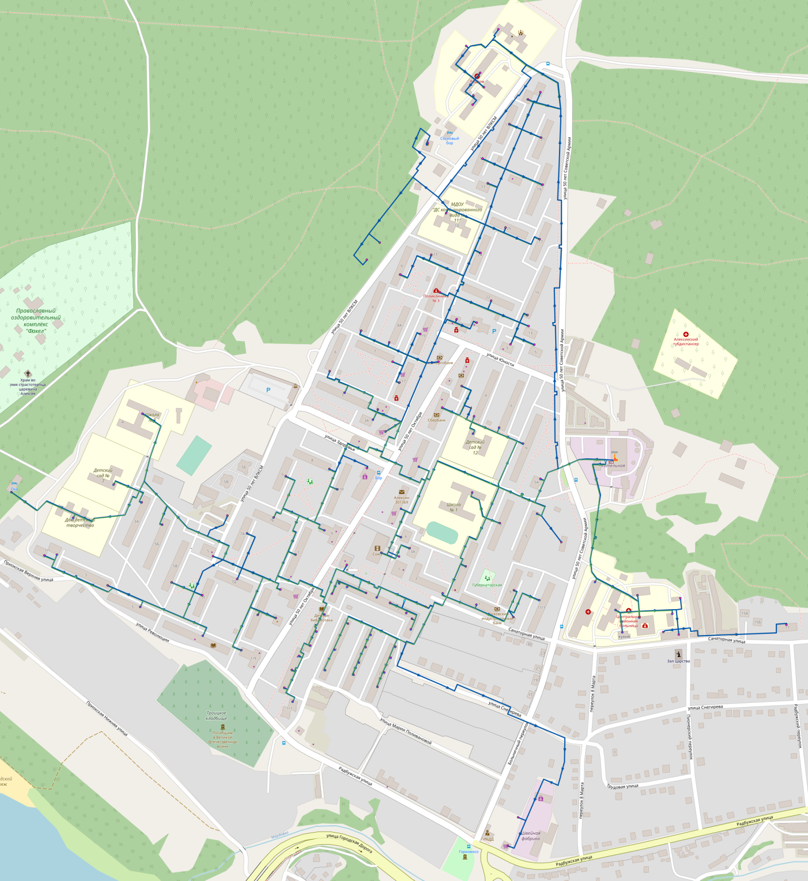
Рисунок 1 – Слой сети до проведения переключений Котельной МКР № 1, расположенной по адресу ул. Советской Армии, д. 2А
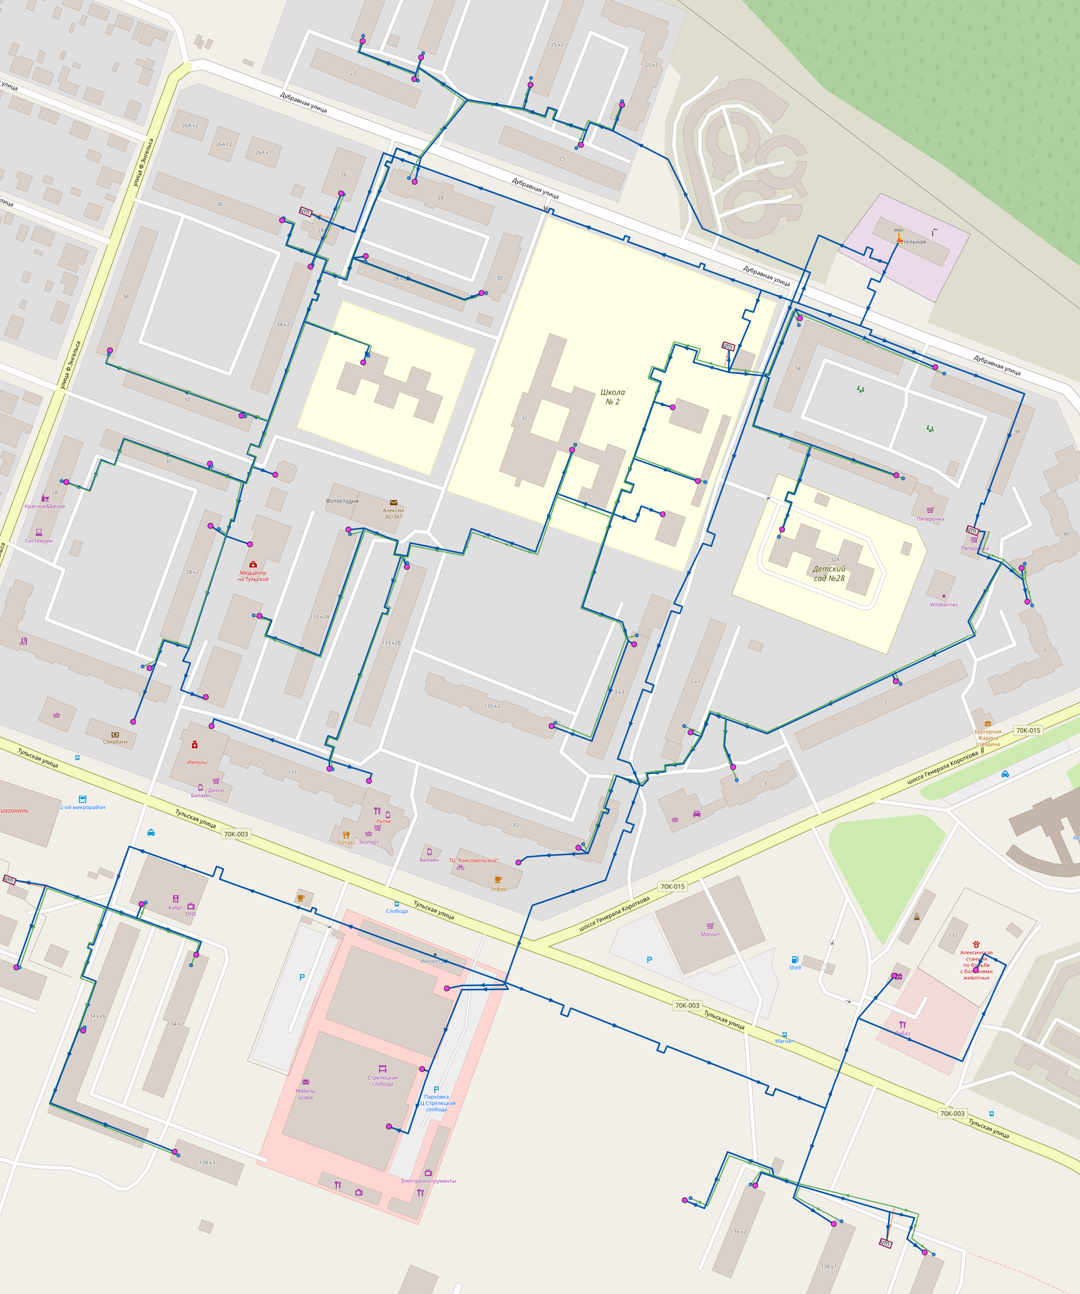
Рисунок 2 – Слой сети до проведения переключений Котельной МКР № 2, расположенной по адресу ул. Дубравная, д.27
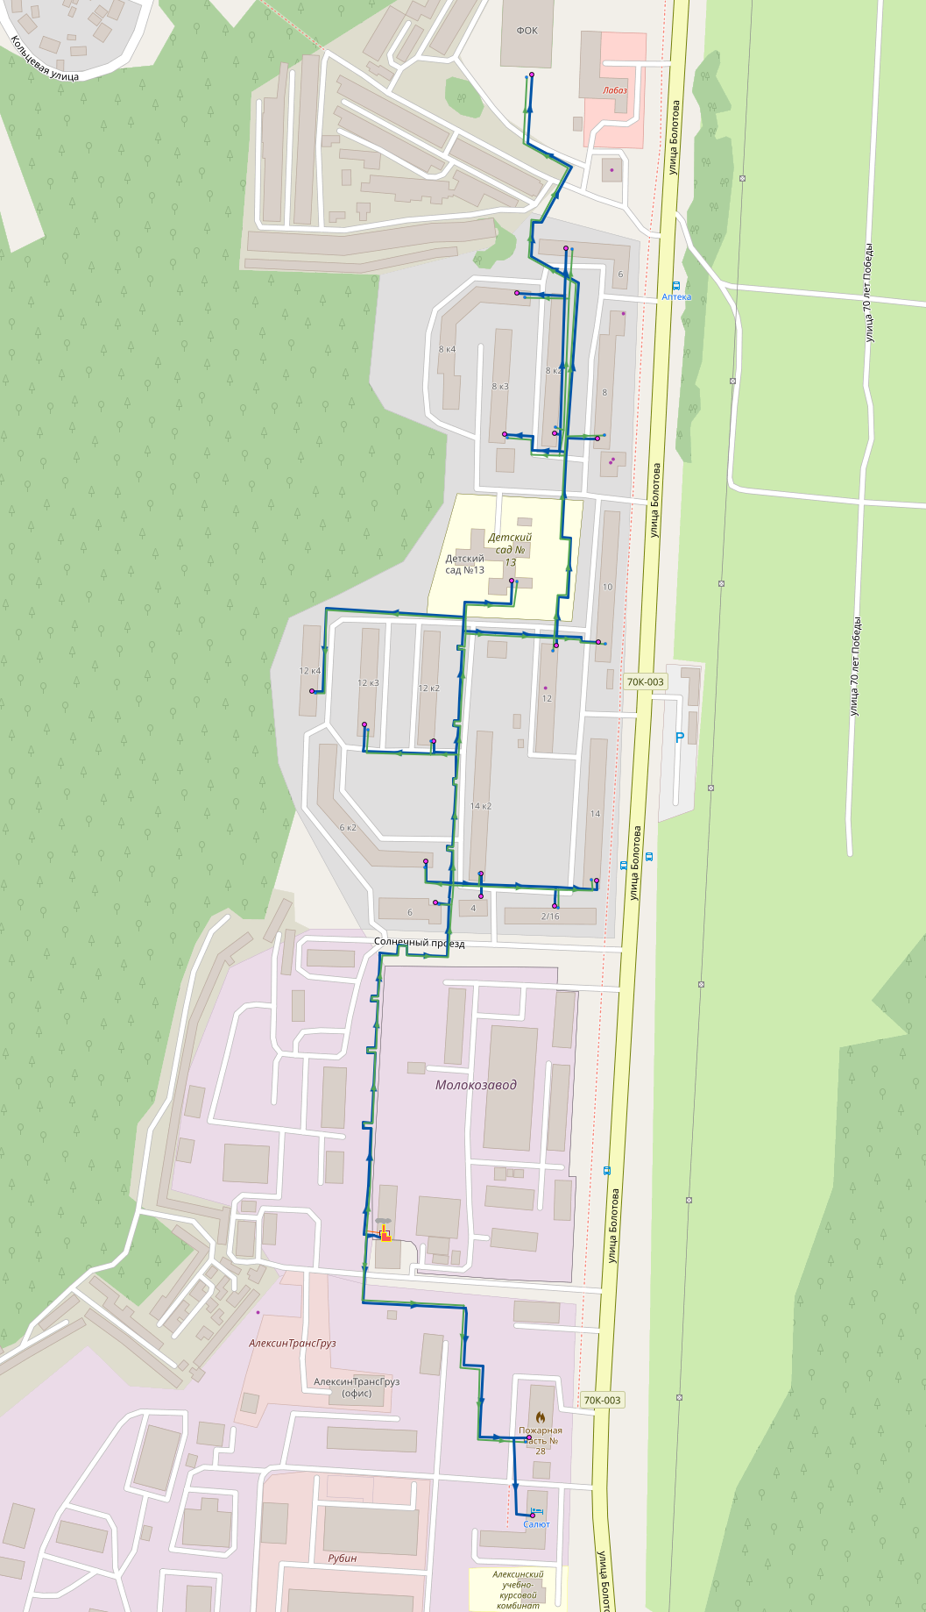
Рисунок 3 – Слой сети до проведения переключений Котельной МКР № 4, расположенной по адресу ул. Болотова, д. 16Б

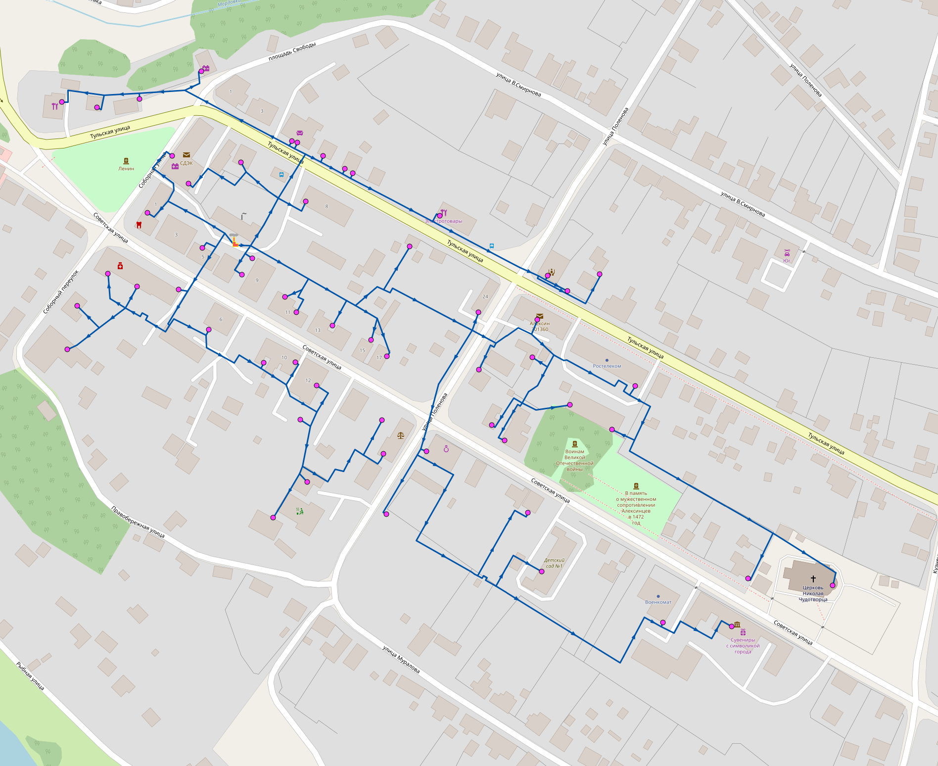
Рисунок 4 – Слой сети до проведения переключений Котельной ул. Советская, расположенной по адресу ул. Советская, д. 7А, стр. 1
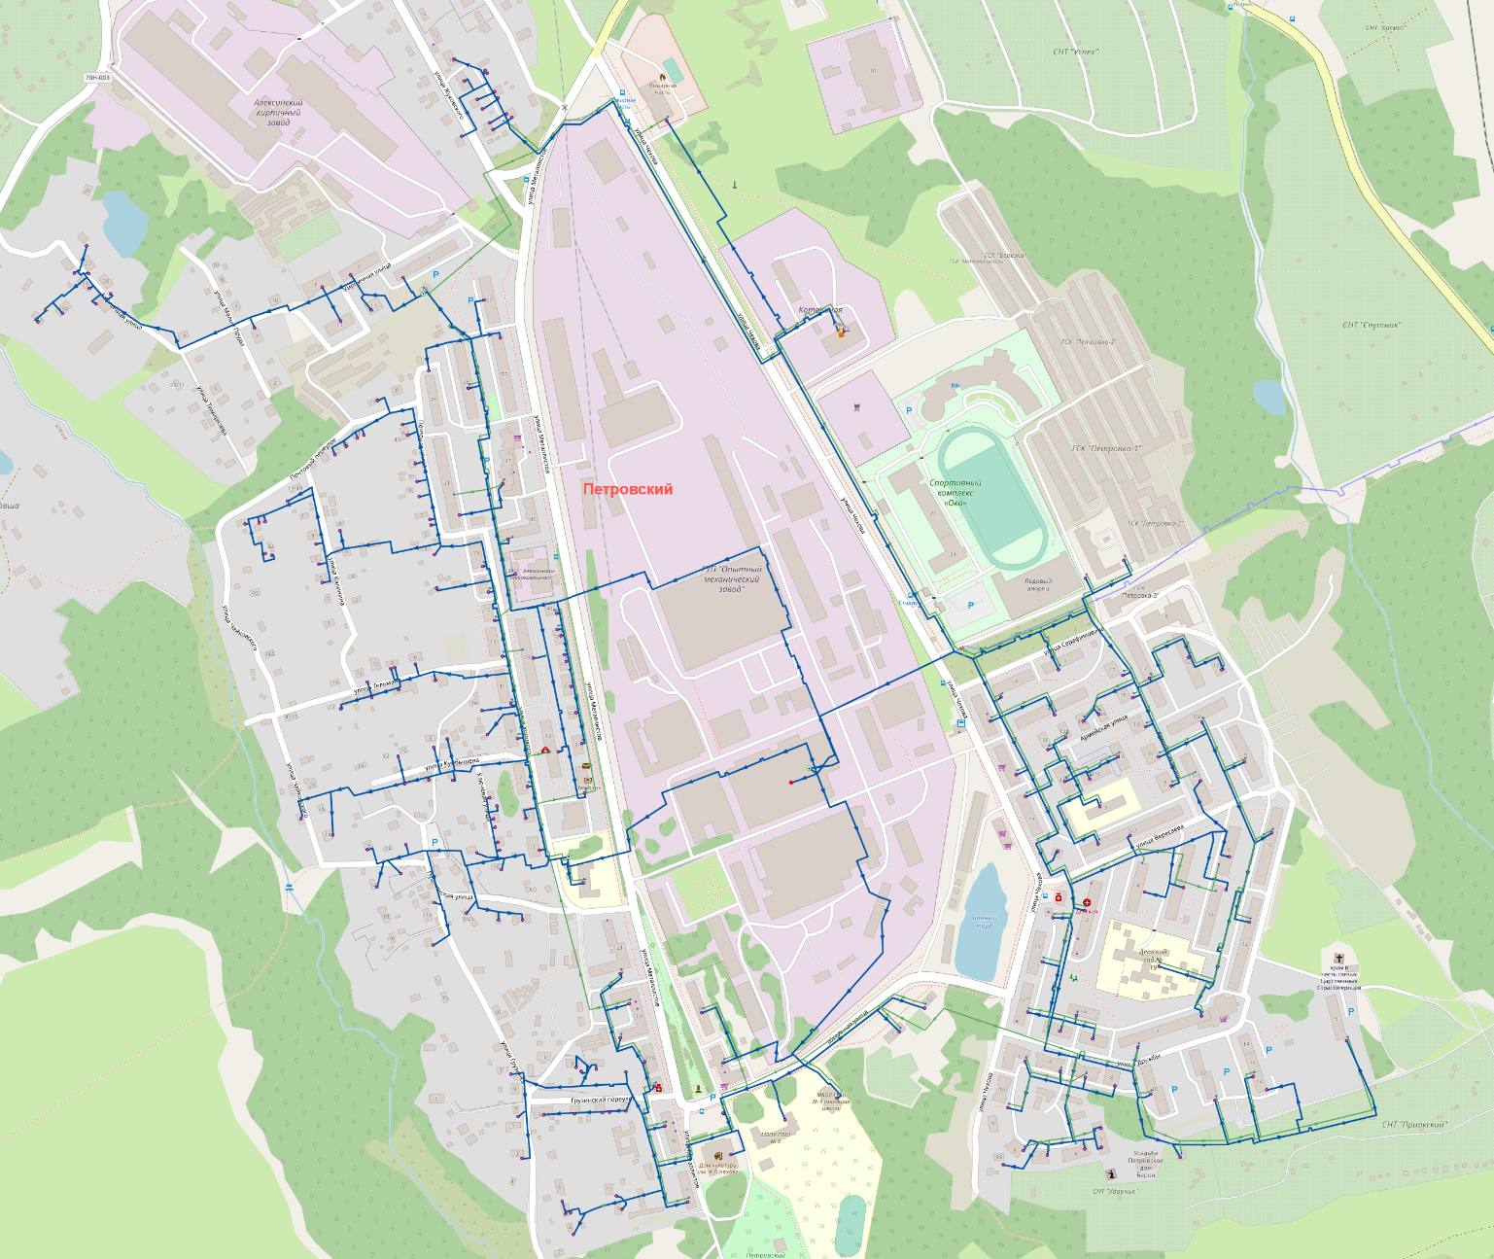
Рисунок 5 – Слой сети до проведения переключений Котельной МКР «Петровский», расположенной по адресу ул. Чехова, д. 21А
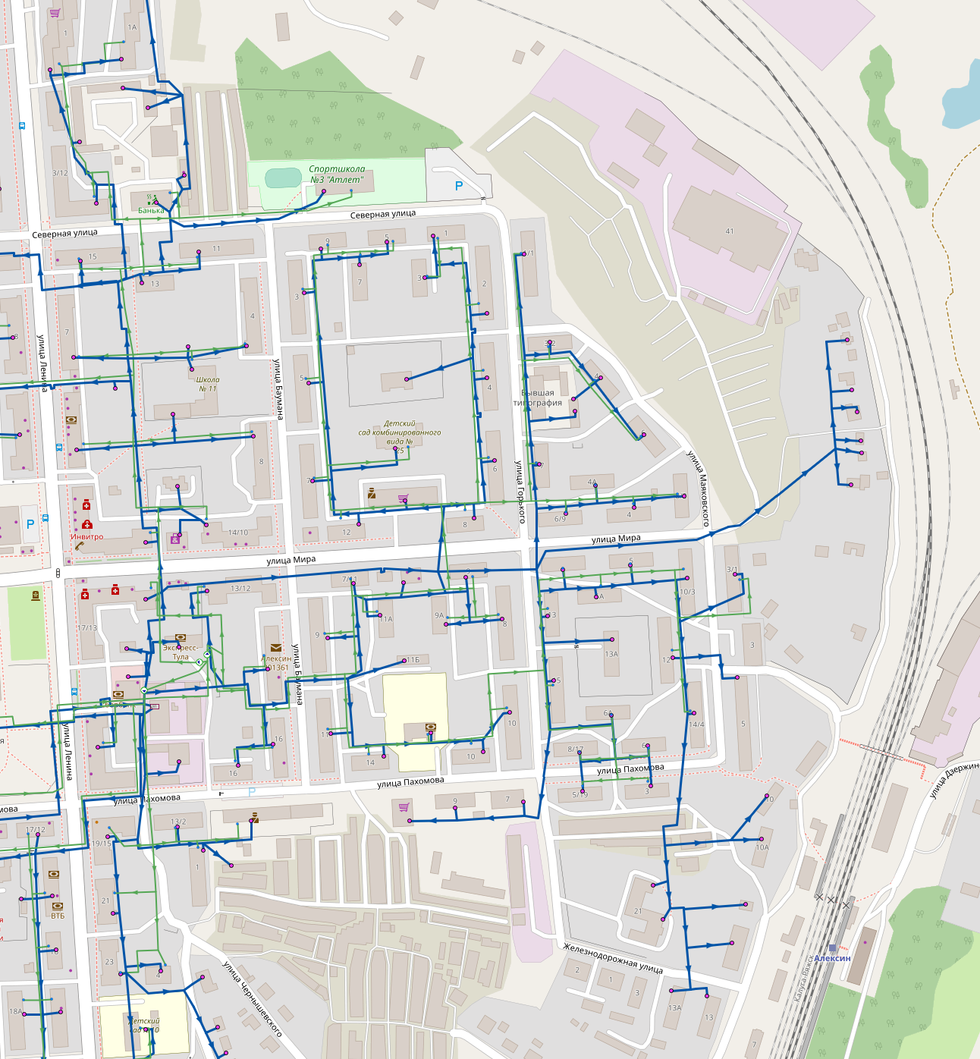
Рисунок 6 – Слой сети до проведения переключений Алексинской ТЭЦ, расположенной по адресу ул. Энергетиков, д. 1
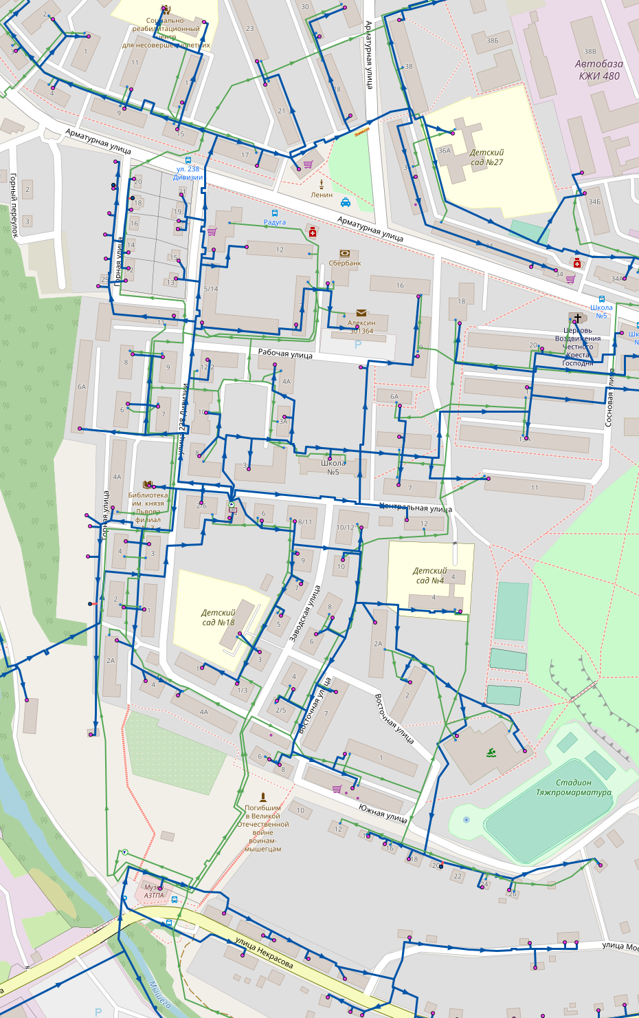
Рисунок 7 – Слой сети до проведения переключений АВК для нужд ГВС мкр. «Соцгород» и мкр. «Высокое», расположенной по адресу мкр. «Соцгород»
7.6. Задать список переключаемых объектов, участков тепловой сети, на которых возникла аварийная ситуация.
7.7. Реализовать команду "Анализ переключений", что позволит рассчитать изменения в тепловой сети вследствие отключения или изолирования заданных объектов сети, вызванных аварийной ситуацией, провести расчет объемов внутренних систем теплопотребления и нагрузок на системы теплопотребления при данных изменениях в сети.
После выбора переключения на карте монитора дежурного диспетчера теплоснабжающей организации автоматически определится и отобразится в виде тематической раскраски зона отключенных аварийных участков сети и потребителей. Зона отключенных аварийных участков сети и потребителей показана:
- для примера № 1 – Котельная МКР № 1 (вариант 1), приведен на рисунке 8;
- для примера № 2 – Котельная МКР № 1 (вариант 2), приведен на рисунке 9;
- для примера № 3 – Котельная МКР № 2, приведен на рисунке 10;
- для примера № 4 – Котельная МКР № 4, приведен на рисунке 11;
- для примера № 5 – Котельная ул. Советская, приведен на рисунке 1212;
- для примера № 6 – Котельная МКР «Петровский», приведен на рисунке 13;
- для примера № 7 – Алексинская ТЭЦ (вариант 1), приведен на рисунке 14;
- для примера № 8 – Алексинская ТЭЦ (вариант 2), приведен на рисунке 15;
- для примера № 9 – АВК для нужд ГВС мкр. «Соцгород» и мкр. «Высокое», приведен на рисунке 16.
На схеме с привязкой к объектам к карте местности:
- выделятся элементы (потребители, участки трубопроводов, тепловые камеры и т.д.), попавшие в зону аварийного отключения;
- отобразится оптимальное распределение потоков теплоносителя, позволяющее обеспечить необходимый гидравлический режим тепловой сети в случае нештатной аварийной ситуации.

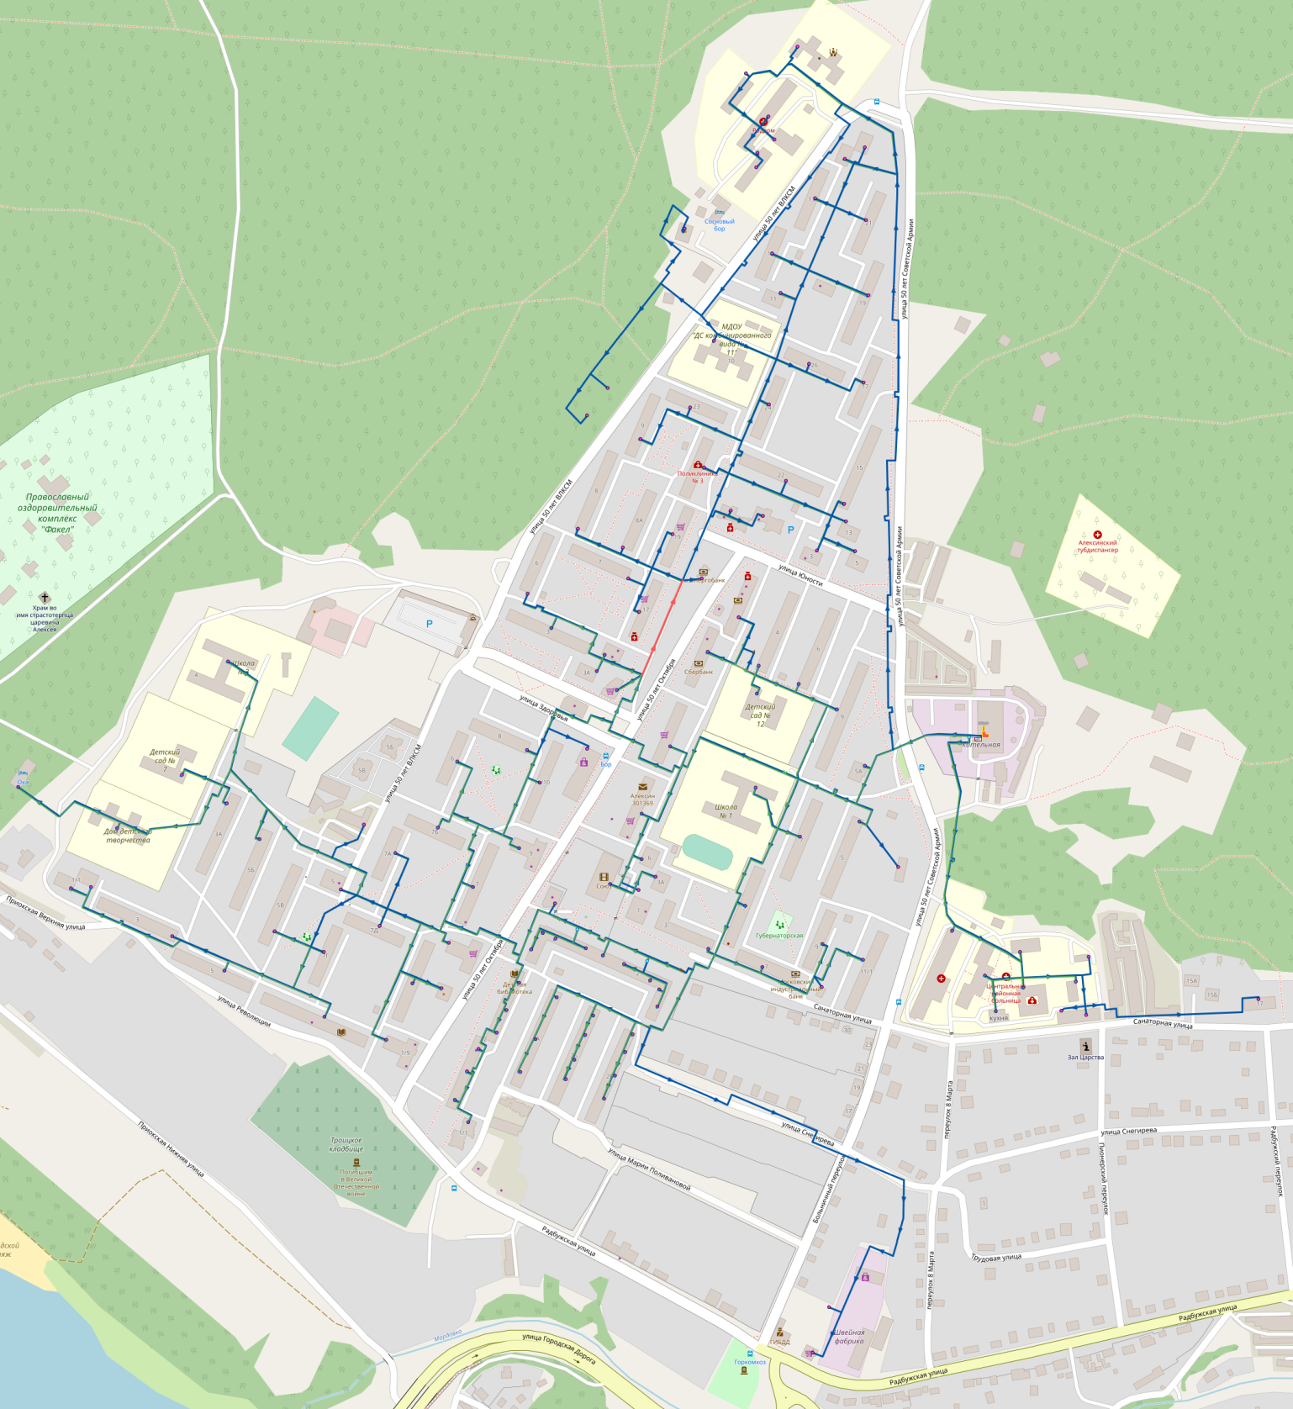
Рисунок 8 – Слой сети после проведения переключений Котельной МКР № 1 (вариант 1)
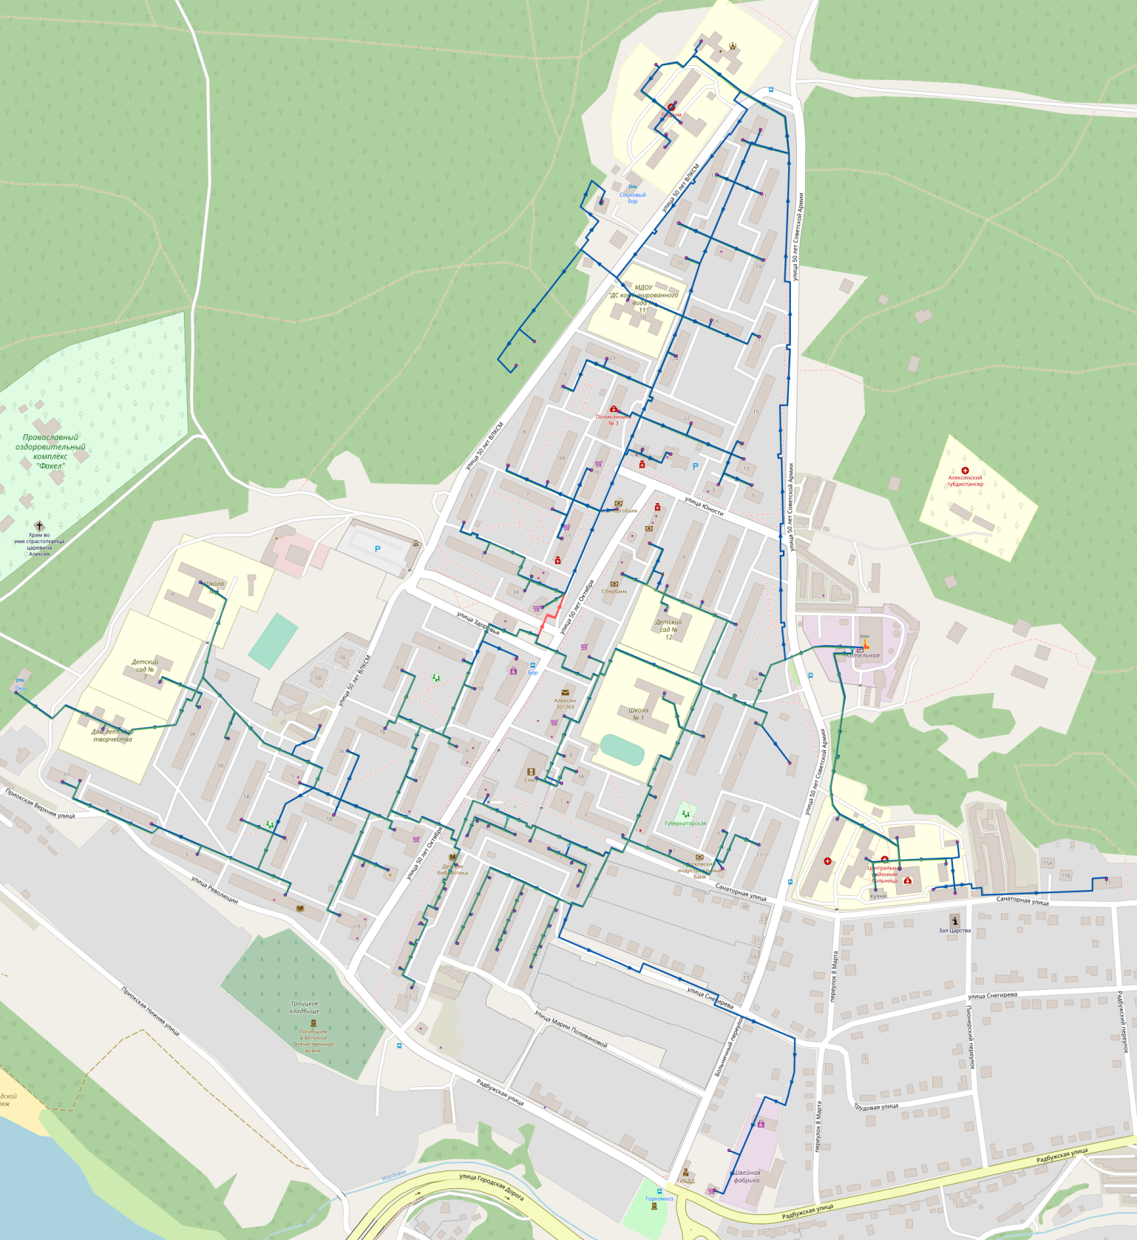
Рисунок 9 – Слой сети после проведения переключений для Котельной МКР № 1 (вариант 2)
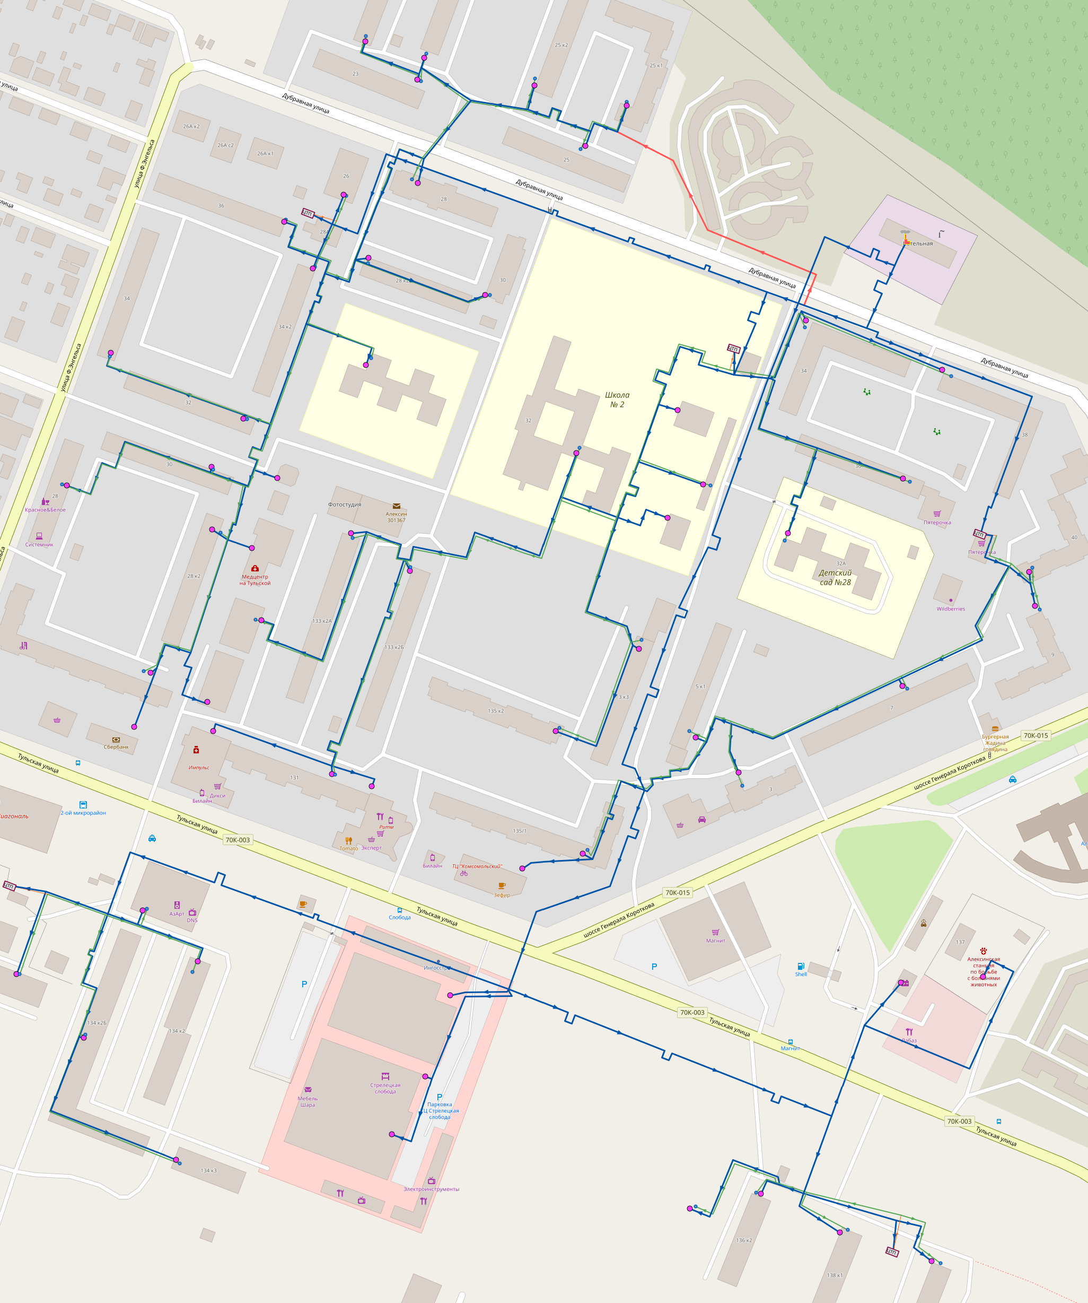
Рисунок 10 – Слой сети после проведения переключений для Котельной МКР № 2
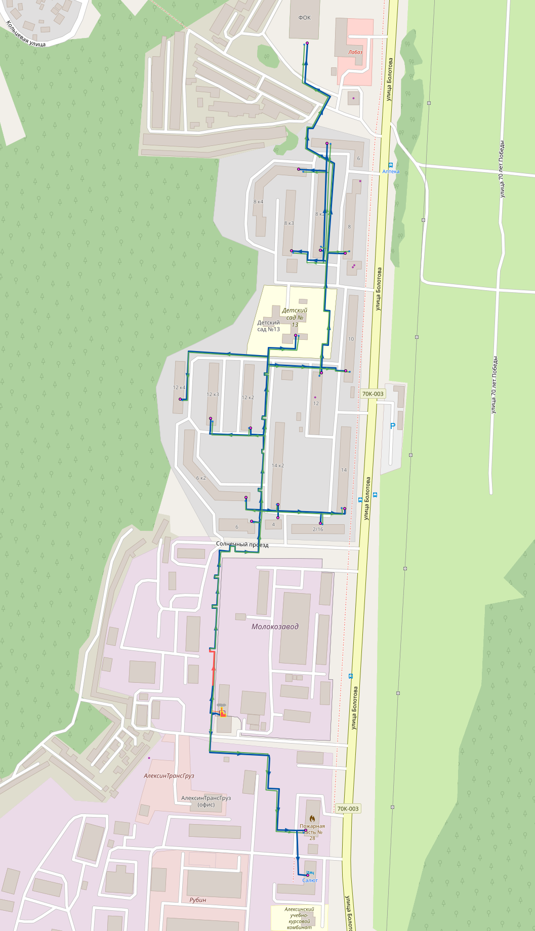
Рисунок 11 – Слой сети после проведения переключений для Котельной МКР № 4
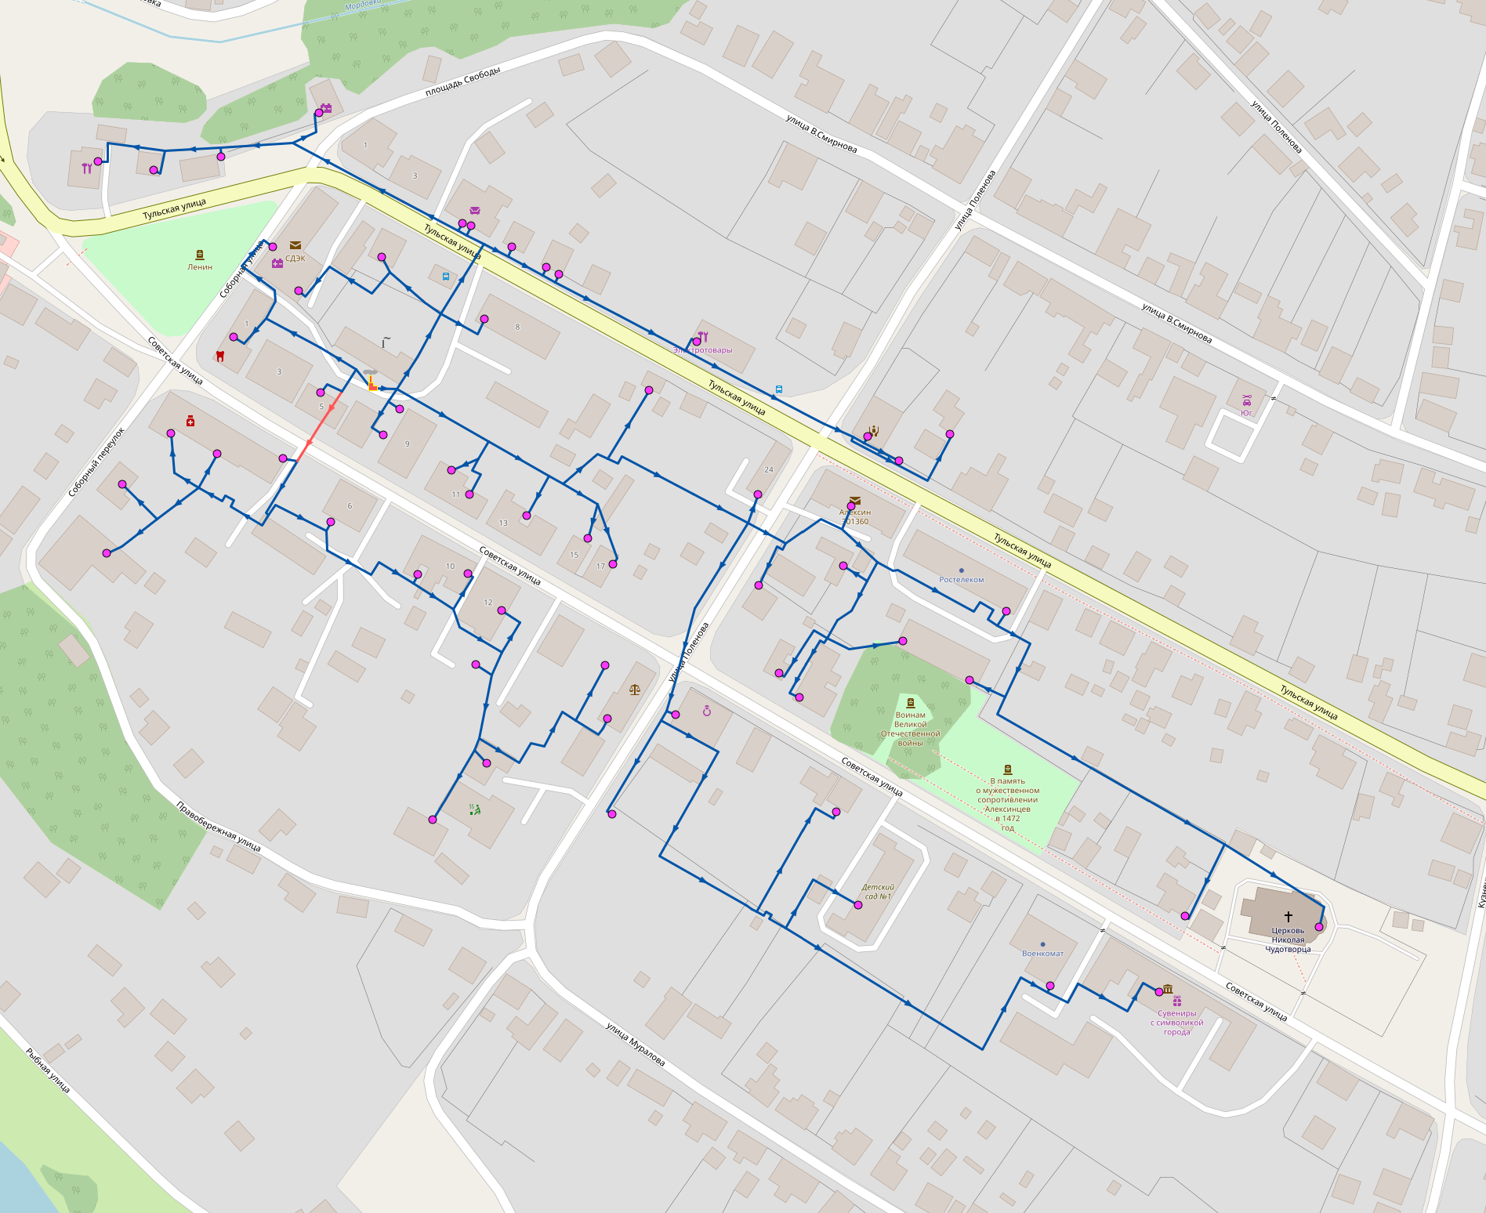
Рисунок 12 – Слой сети после проведения переключений для Котельной ул. Советская
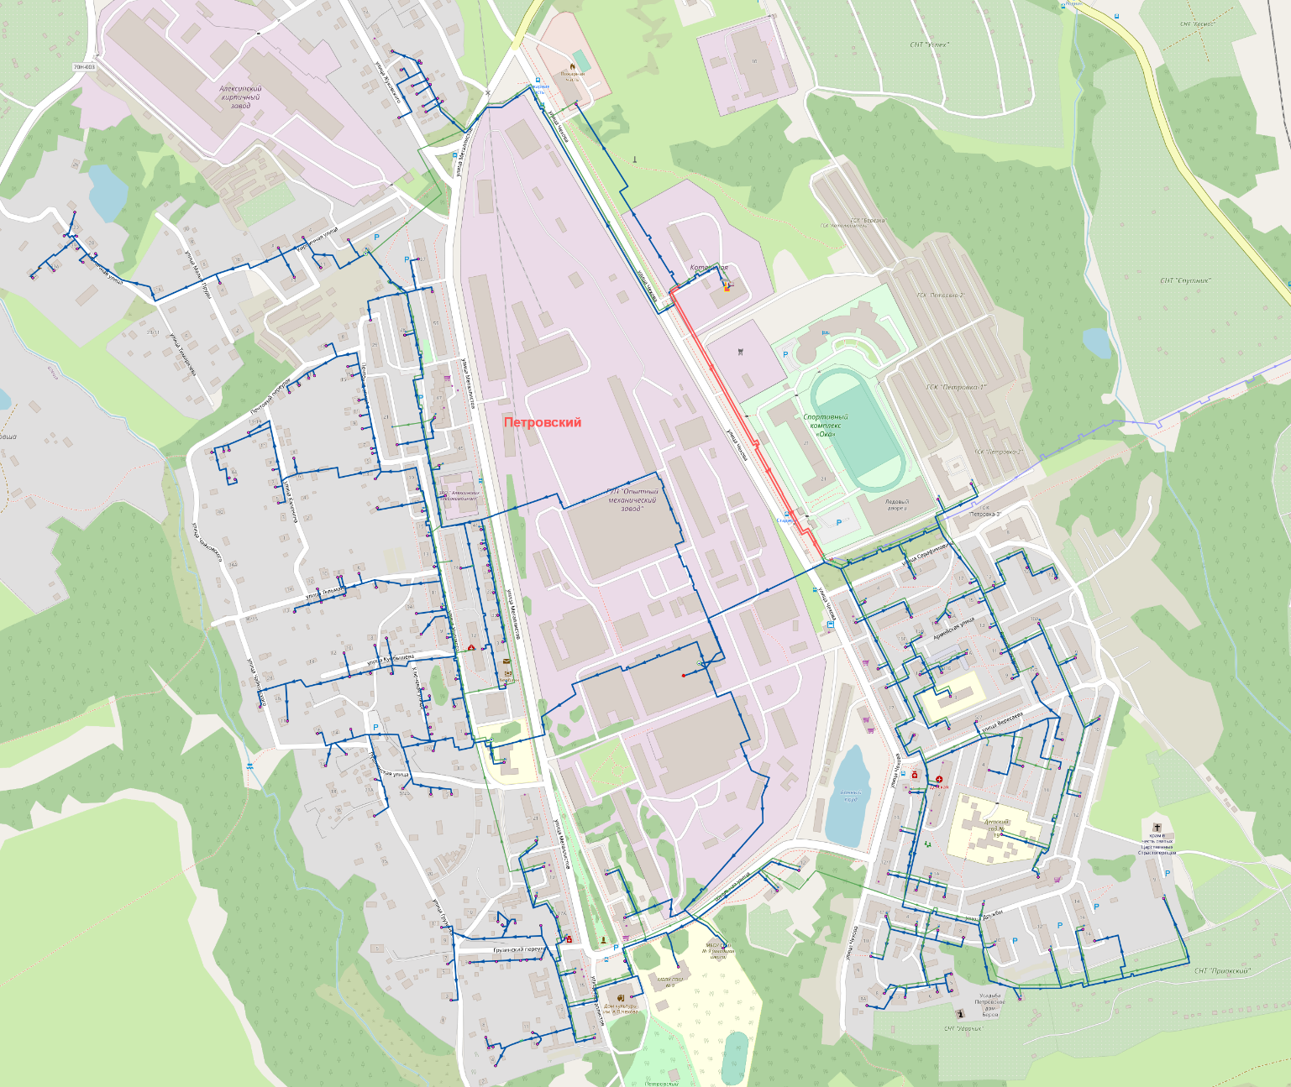
Рисунок 13 – Слой сети после проведения переключений для Котельной МКР «Петровский»
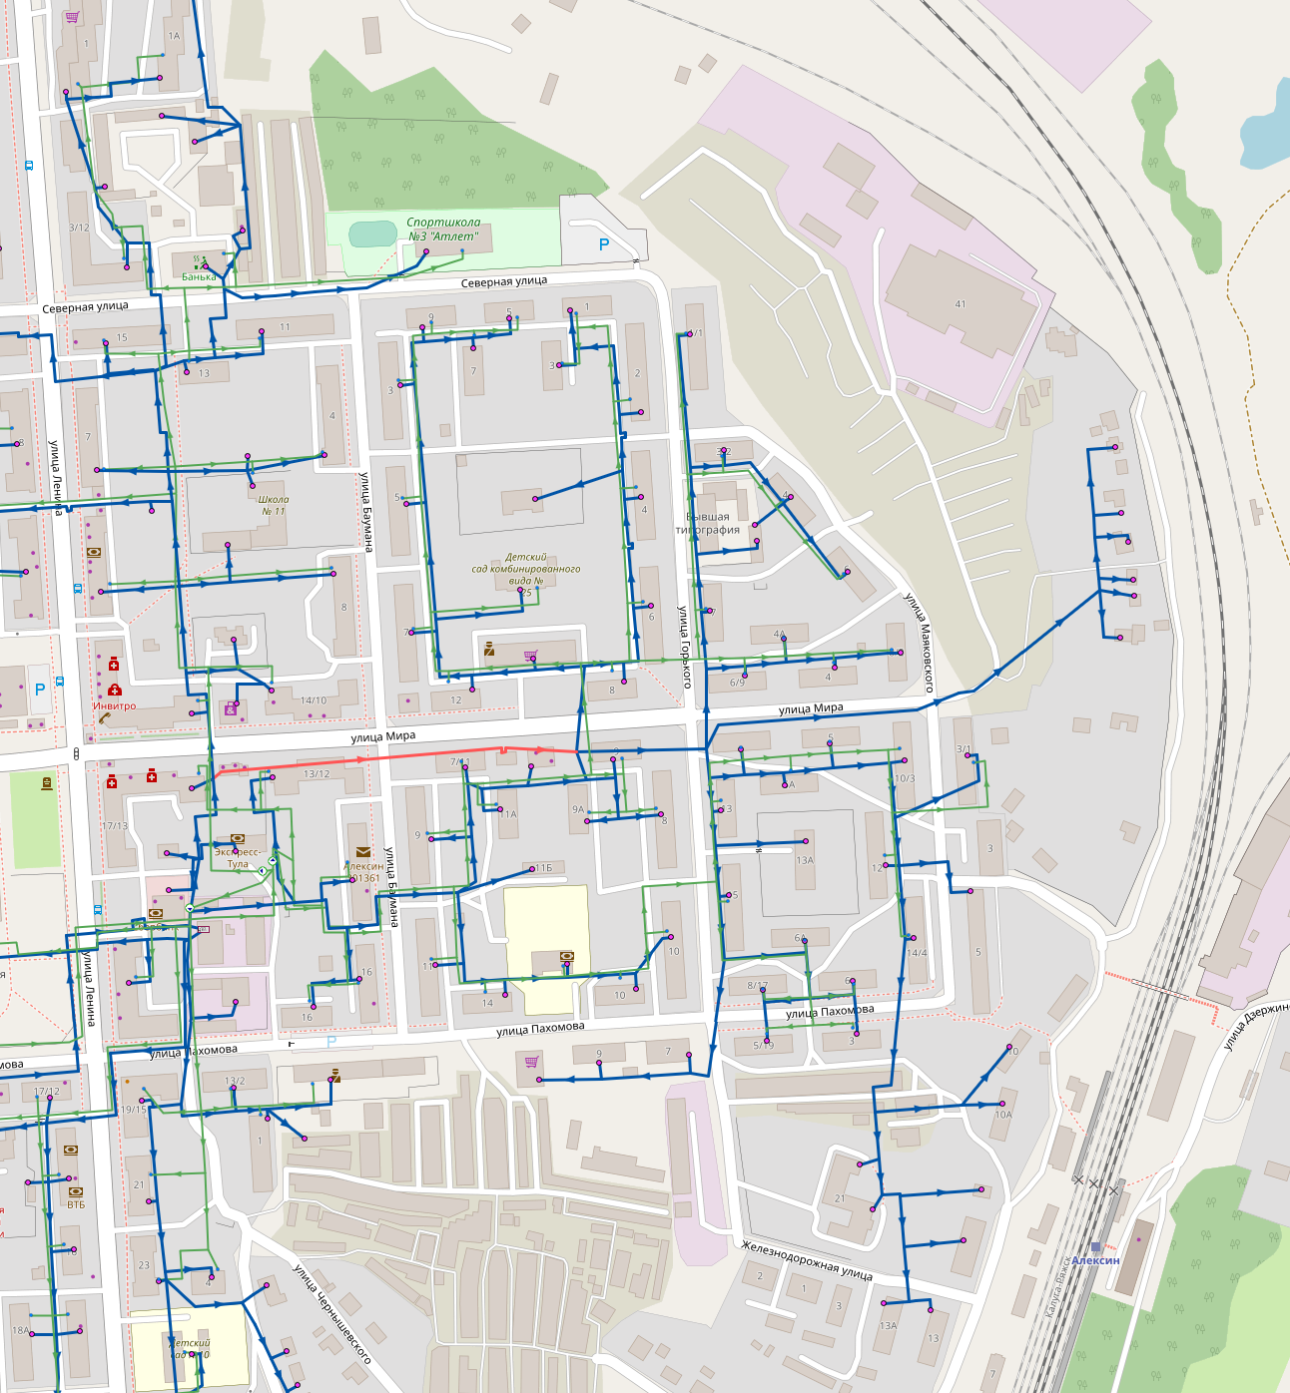
Рисунок 14 – Слой сети после проведения переключений для Алексинской ТЭЦ (вариант 1)
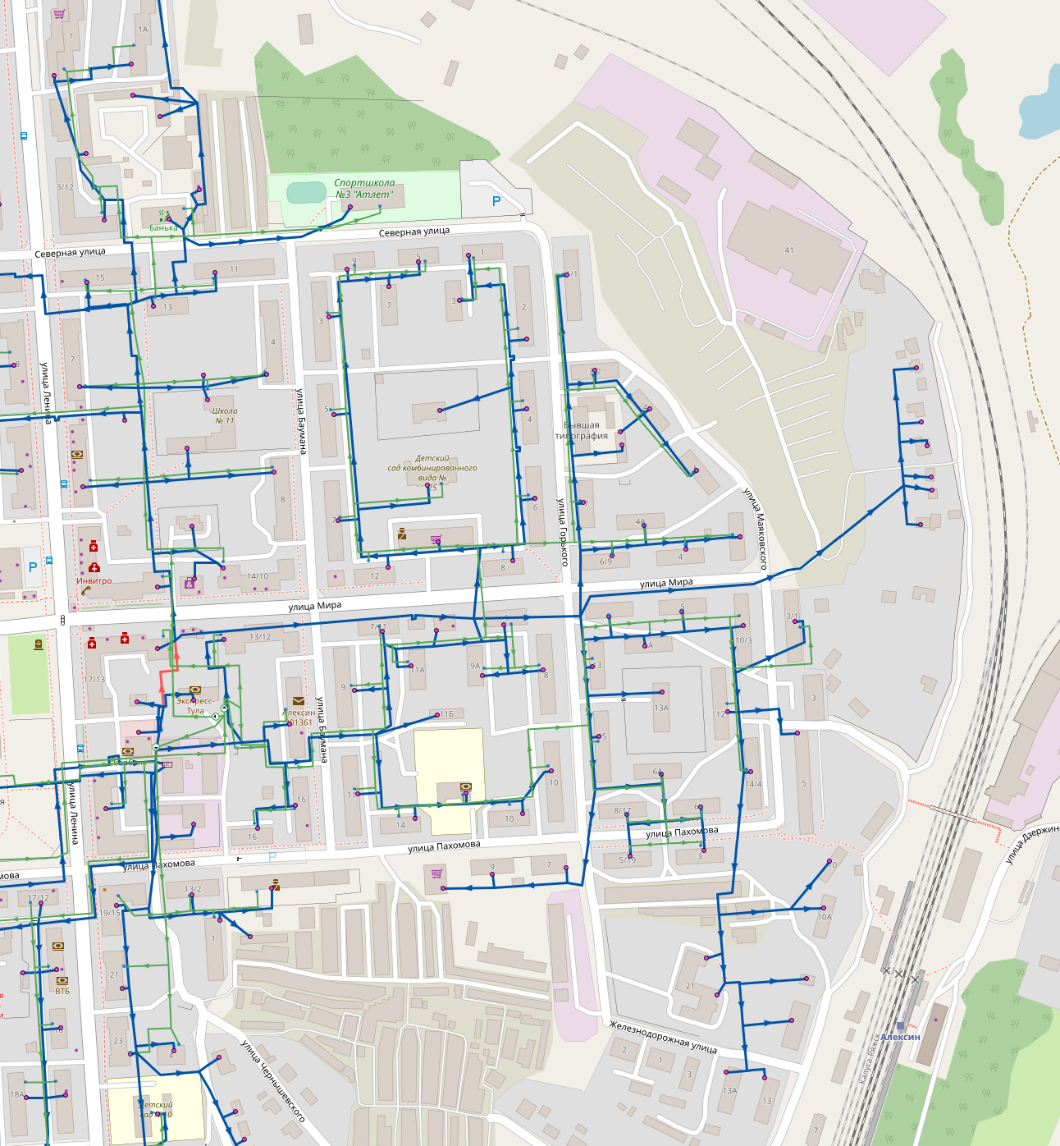
Рисунок 15 – Слой сети после проведения переключений для Алексинской ТЭЦ (вариант 2)
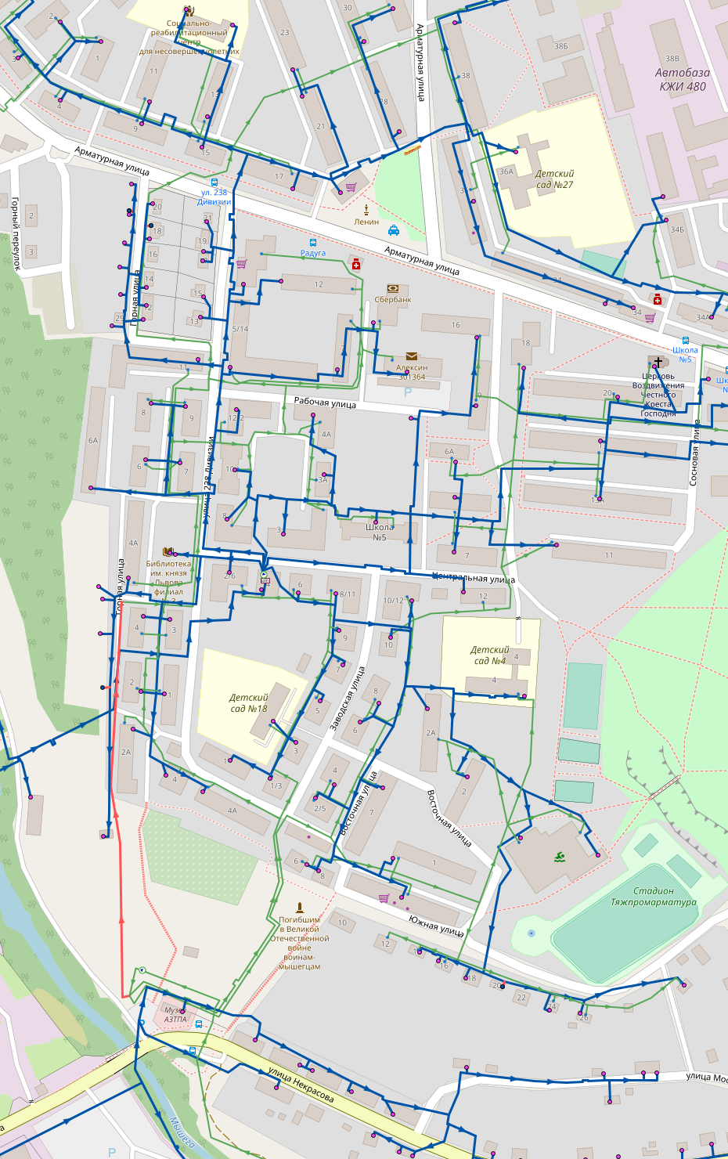
Рисунок 16 – Слой сети после проведения переключений для АВК для нужд ГВС мкр. «Соцгород» и мкр. «Высокое»
Изображение, показанное на рисунках 8 – 16, при реальной аварийной ситуации позволит дежурному диспетчеру визуализировать результаты расчетов и на их основании определить оптимальные действия персонала.
7.8. На основе данных, полученных при электронном моделировании, дежурный диспетчер может для устранения и уменьшения негативных последствий аварии оперативно по средствам связи сообщить ремонтной бригаде, выехавшей для ликвидации последствий аварийной ситуации:
• список абонентов тепловой энергии, попадающих под отключение при проведении переключений.
• список отключенных участков тепловой сети при проведении переключений.
• информацию о трубопроводной арматуре, которую необходимо открыть (закрыть) для теплоснабжения потребителей.
7.9. С применением электронного моделирования дежурный диспетчер может также проводить расчеты объемов внутренних систем теплопотребления и нагрузок на системы теплопотребления, при изменениях в сети, вызванных аварийной ситуацией.
Примеры форм с табличными данными об отключенных абонентах при аварийной ситуации, участках тепловой сети и потребителях, показаны на рисунках 17 – 25.

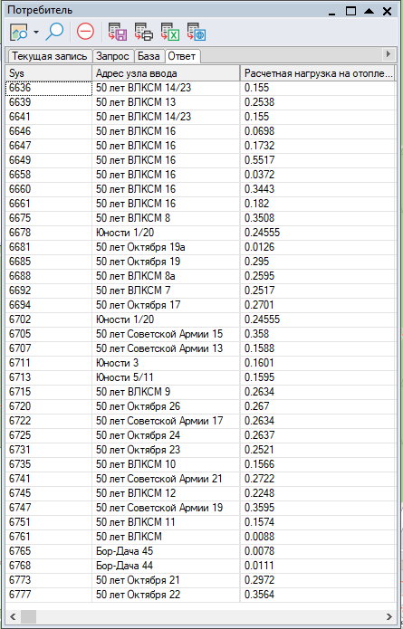
Рисунок 17 – Форма по абонентам тепловой сети, отключенным при аварийной ситуации для Котельной МКР № 1 (вариант 1)
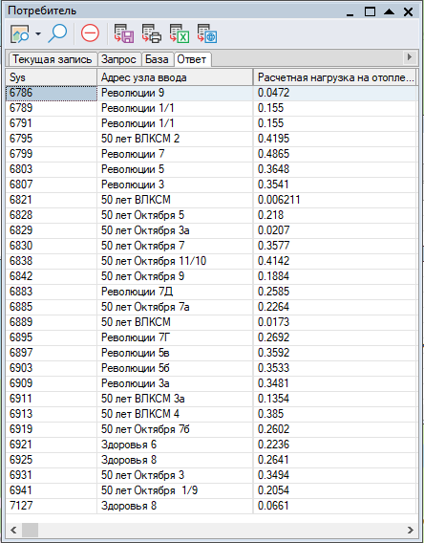
Рисунок 18 – Форма по абонентам тепловой сети, отключенным при аварийной ситуации для Котельной № 1 (вариант 2)
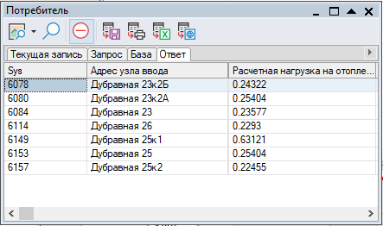
Рисунок 19 – Форма по абонентам тепловой сети, отключенным при аварийной ситуации для Котельной МКР № 2
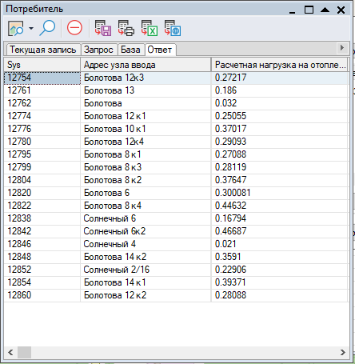
Рисунок 20 – Форма по абонентам тепловой сети, отключенным при аварийной ситуации для Котельной МКР № 4
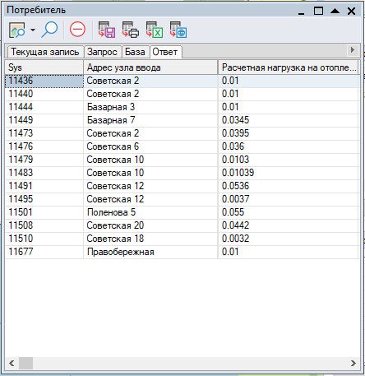
Рисунок 21 – Форма по абонентам тепловой сети, отключенным при аварийной ситуации для Котельной ул. Советская
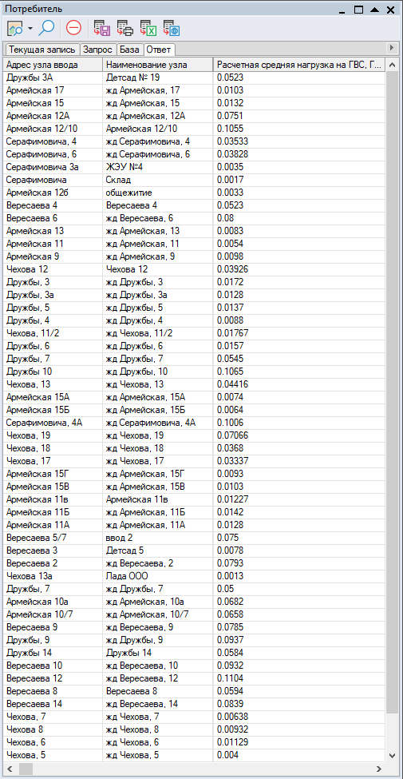
Рисунок 22 – Форма по абонентам тепловой сети, отключенным при аварийной ситуации для Котельной МКР «Петровский»
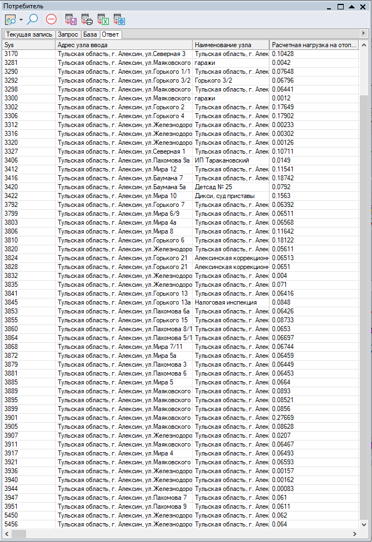
Рисунок 23 – Форма по абонентам тепловой сети, отключенным при аварийной ситуации для Алексинской ТЭЦ (вариант 1)
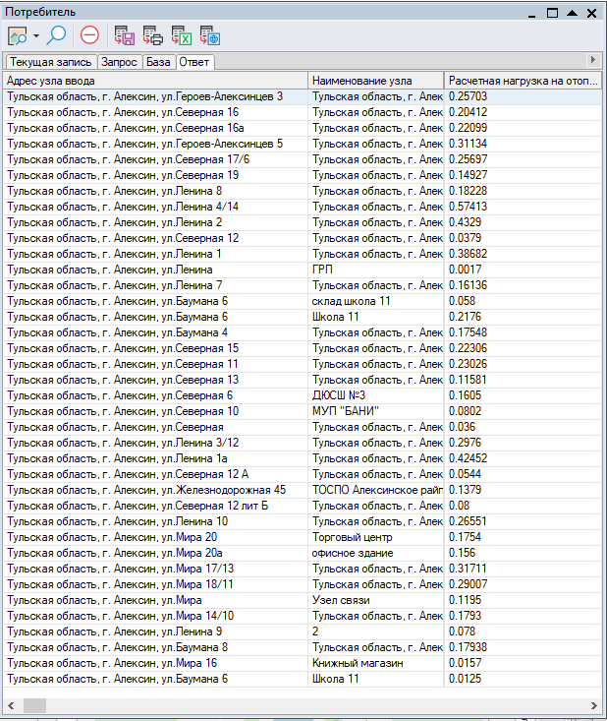
Рисунок 24 – Форма по абонентам тепловой сети, отключенным при аварийной ситуации для Алексинской ТЭЦ (вариант 2)
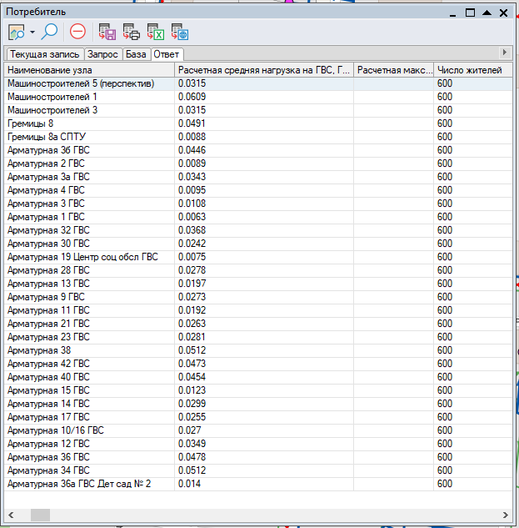
Рисунок 25 – Форма по абонентам тепловой сети, отключенным при аварийной ситуации для АВК для нужд ГВС мкр. «Соцгород» и мкр. «Высокое»
Примеры форм, с табличными данными об отключенных при аварийной ситуации участках тепловой сети и потребителях, показаны на рисунках 26 - 34.
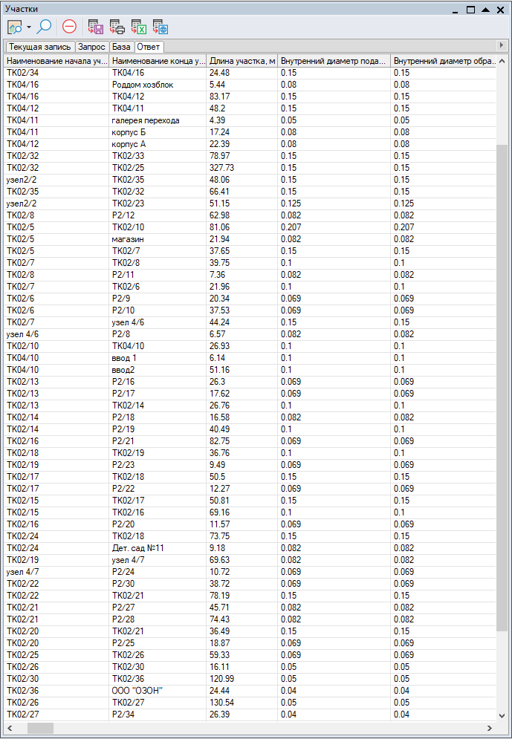
Рисунок 26 – Форма по участкам тепловой сети к зданиям, отключенным при аварийной ситуации для Котельной МКР № 1 (вариант 1)
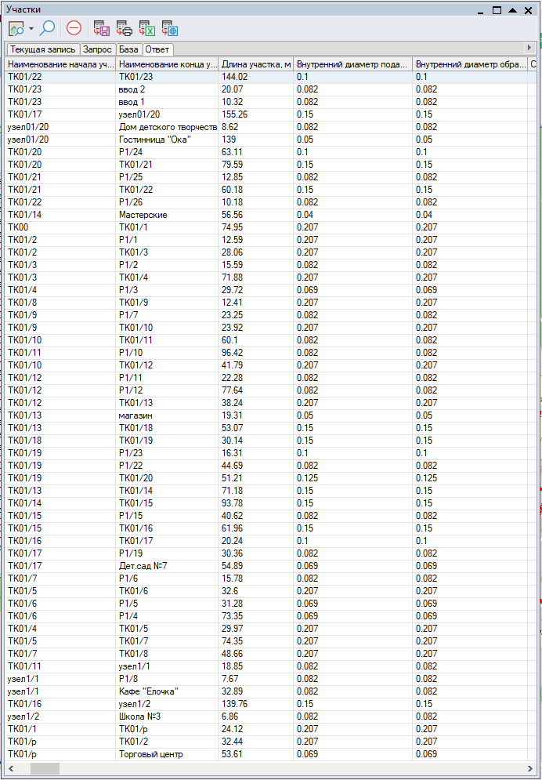
Рисунок 27 – Форма по участкам тепловой сети к зданиям, отключенным при аварийной ситуации для Котельной МКР № 1 (вариант 2)
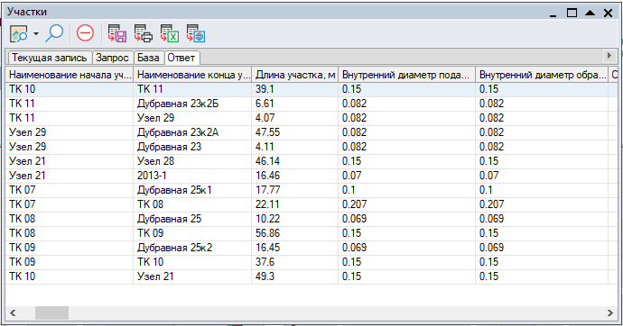
Рисунок 28 – Форма по участкам тепловой сети к зданиям, отключенным при аварийной ситуации для Котельной МКР № 2
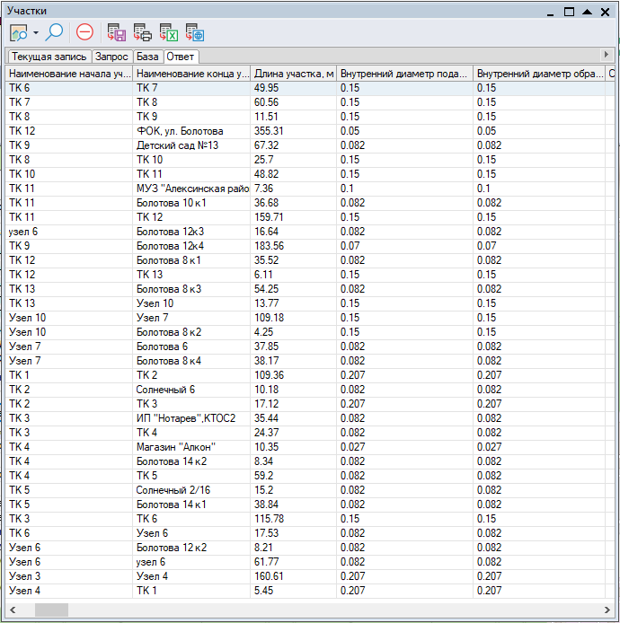
Рисунок 29 – Форма по участкам тепловой сети к зданиям, отключенным при аварийной ситуации для Котельной МКР № 4
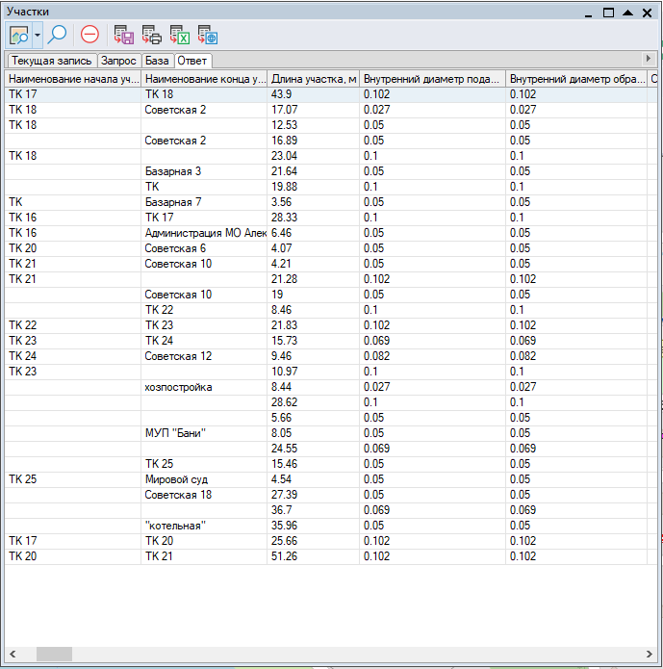
Рисунок 30 – Форма по участкам тепловой сети к зданиям, отключенным при аварийной ситуации для Котельной ул. Советская
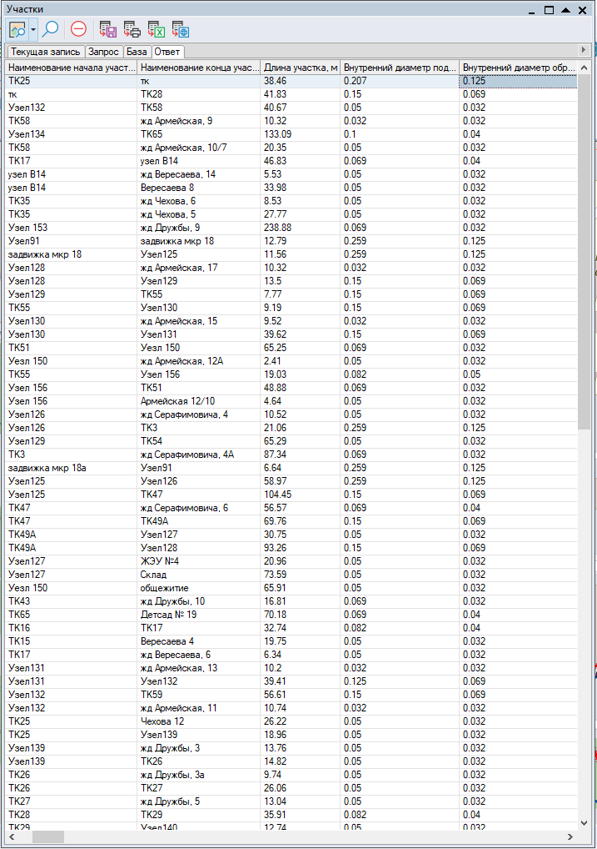
Рисунок 31 – Форма по участкам тепловой сети к зданиям, отключенным при аварийной ситуации для Котельной МКР «Петровский»
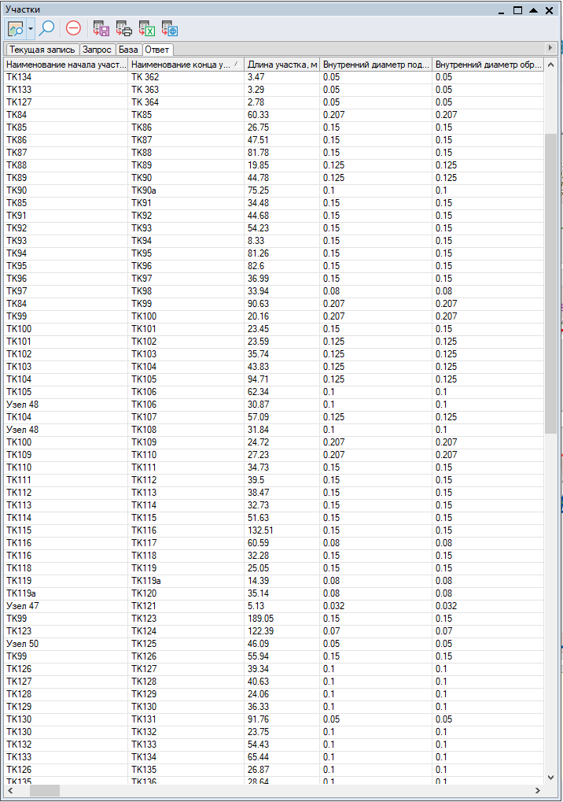
Рисунок 32 – Форма по участкам тепловой сети к зданиям, отключенным при аварийной ситуации для Алексинской ТЭЦ (вариант 1)
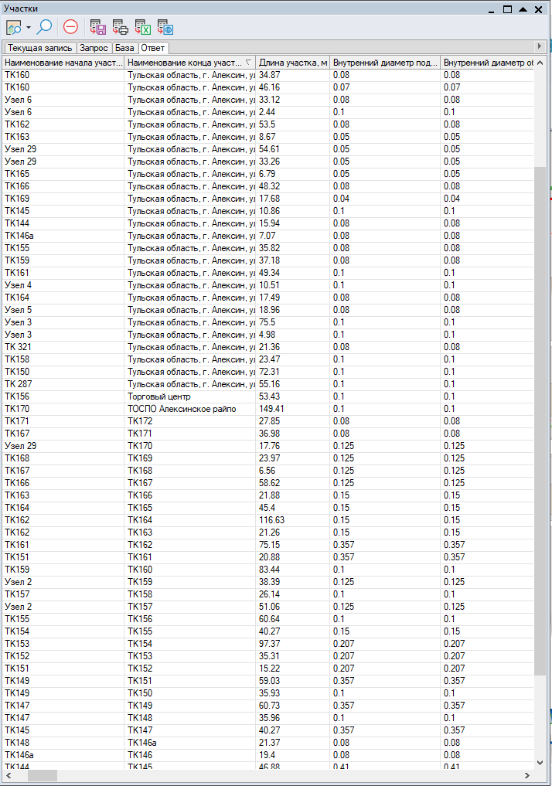
Рисунок 33 – Форма по участкам тепловой сети к зданиям, отключенным при аварийной ситуации для Алексинской ТЭЦ (вариант 2)
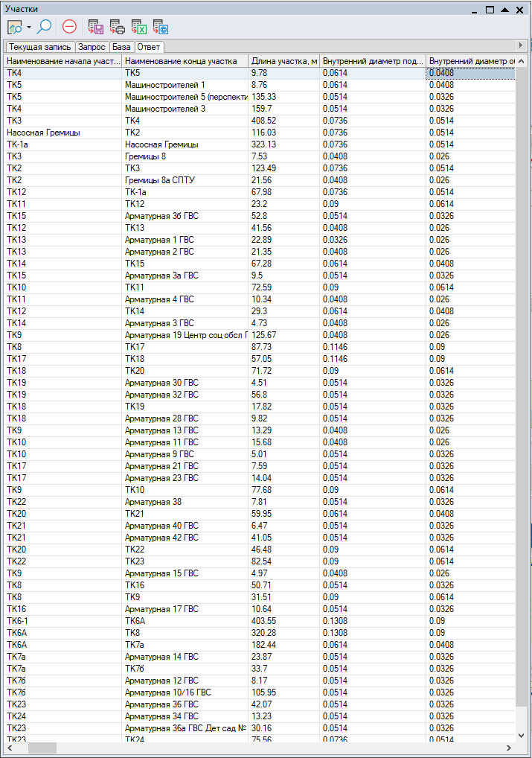
Рисунок 34 – Форма по участкам тепловой сети к зданиям, отключенным при аварийной ситуации для АВК для нужд ГВС мкр. «Соцгород» и мкр. «Высокое»
7.10. При необходимости формировать в отчет табличные данные результатов расчета, экспортировав их в электронные таблицы MS Excel или HTML, а также вывести таблицы при необходимости на печать.
7.11. В случае возникновения (угрозы возникновения) аварийных ситуаций в системе теплоснабжения для недопущения длительного и глубокого нарушения температурных и гидравлических режимов систем теплоснабжения, санитарно-гигиенических требований к качеству теплоносителя допускается полное и (или) частичное ограничение режима потребления (далее - аварийное ограничение), в том числе без согласования с потребителем при необходимости принятия неотложных мер. В таком случае аварийное ограничение вводится при условии невозможности предотвращения указанных обстоятельств путем использования резервов тепловой мощности.
7.12. При наличии в зоне отключения потребителей первой категории надежности для которых не допускается перерывов в подаче расчетного количества теплоты и снижения температуры воздуха в помещениях, ниже предусмотренных ГОСТ 30494 (больницы, родильные дома, детские дошкольные учреждения с круглосуточным пребыванием детей, картинные галереи, химические и специальные производства, шахты и т.п.) необходимо предусмотреть местные резервные источники теплоты (стационарные или передвижные) при отсутствии возможности резервирования от нескольких независимых источников тепла или тепловых сетей.
В качестве решения вопроса резервирования потребителей по тепловой энергии могут быть применены передвижные котельные установки. Передвижная котельная установка представляет собой блочно-модульную котельную полной заводской готовности, установленную на шасси автомобиля. Котельная может работать на жидком, твёрдом топливе или электричестве.
В случае аварии у потребителей 1-ой категории передвижную котельную установку можно подключить за 2-3 часа и начать подавать тепло в здания. Внешний вид передвижных котельных установок представлен на рисунке 35.
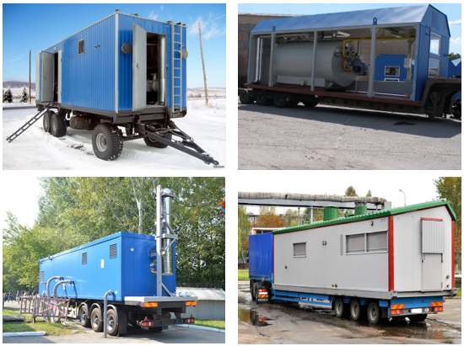
Рисунок 35 – Внешний вид передвижных котельных установок

Ознакомление с ПЛАС
8.1 План действий должен быть тщательно изучен специалистами организаций (учреждений), указанных в разделе 3 настоящего документа:
– в администрации города: руководителями и специалистами, связанными с эксплуатацией системы теплоснабжения;
– в организациях, занятых в сфере теплоснабжения города: руководителем, главным инженером, персоналом технических, оперативных и ремонтных служб;
– в управляющих организациях по обслуживанию многоквартирных домов;
– в ЕДДС.
8.2. Ознакомление с Планом действий должно быть оформлено под расписку.
8.3. План действий вывешивается на видных местах в котельных и ЦТП, эксплуатируемых организациями, занятыми в сфере теплоснабжения города, иных доступных местах по решению руководителя организации, для постоянного ознакомления с ним персонала.
8.4. Знание Плана действий проверяется во время учебных тревог и учебно-тренировочных занятий, проводимых совместно (раздельно) Администрацией города и организаций, занятых в сфере теплоснабжения города.
8.5. Лица, допущенные к производственной деятельности, связанные с эксплуатацией систем теплоснабжения города - работающие в администрации города, ЕДДС, организациях, занятых в сфере теплоснабжения города, управляющих организациях, занятых обслуживанием многоквартирных домов, знакомятся с Планом действий.

Формы, необходимые для регламентации документирования процессов по устранению аварийных ситуаций в системе централизованного теплоснабжения
9.1. Формами, необходимыми для регламентации документирования процессов по устранению аварийных ситуаций в системе централизованного теплоснабжения города Алексин являются:
• настоящее Положение;
• действующая нормативно-техническая документация по технике безопасности и эксплуатации теплогенерирующих установок, тепловых сетей и теплопотребляющих установок;
• внутренние инструкции, касающиеся эксплуатации и техники безопасности этого оборудования, разработанные на основе действующей нормативно-технической документации с учетом настоящего Положения;
• утвержденные техническими руководителями предприятий схемы систем теплоснабжения, режимные карты работы тепловых сетей и теплоисточников;
• отчетные макеты (формы) об аварийных ситуациях в системе централизованного теплоснабжения (по рекомендуемой форме таблицы 10).
9.2. Внутренние инструкции должны включать детально разработанный оперативный план действий при авариях, ограничениях и отключениях потребителей при временном недостатке тепловой энергии, электрической мощности или топлива на источниках теплоснабжения.
9.3. К инструкциям должны быть приложены схемы возможных аварийных переключений, указания о порядке отключения горячего водоснабжения и отопления, опорожнения тепловых сетей и систем теплопотребления зданий и последующего их заполнения и включением их в работу при разработанных вариантах аварийных режимов. Должна быть определена организация дежурств и действий персонала при усиленном и нерасчетном режимах теплоснабжения.
Конкретный перечень необходимой эксплуатационной документации в каждой организации устанавливается ее руководством.
9.4. Теплоснабжающие, теплосетевые организации, потребители, диспетчерские службы ежегодно до 1 января обмениваются списками лиц, имеющих право на ведение оперативных переговоров. Обо всех изменениях в списках организации должны своевременно сообщать друг другу.
9.5. Предлагаемый макет (форма) оперативного донесения о нарушениях теплоснабжения потребителей и проведении аварийно-восстановительных работ приведен в таблице 11.
Таблица 10 – Предлагаемый макет (форма) оперативного донесения о нарушениях теплоснабжения потребителей и проведении аварийно-восстановительных работ
№  п/п | Содержание | Информация*
1 | Наименование предприятия (управляющей организации)
2 | Дата и время повреждения
3 | Наименование объекта, его местонахождение
4 | Характеристика повреждения (отключение, ограничение)
5 | Причина повреждения
6 | Балансовая принадлежность поврежденного объекта
7 | Количество отключенных потребителей, в т.ч.:  -здания и сооружения (в т.ч. жилые);  -социально значимые объекты;  -население;  -объекты жизнеобеспечения
8 | Численность граждан, пострадавших во время повреждения
9 | Температура наружного воздуха на момент возникновения нарушения, прогноз на время устранения
10 | Меры, принятые или планируемые для локализации и ликвидации аварии, в т.ч. с указанием количества бригад и их численности,  техники. Необходимость привлечения сторонних организаций для устранения повреждения
11 | Организация - исполнитель работ
12 | Проводилось ли заседание КЧС и ОПБ муниципального образования (если проводилось - прилагается копия протокола)
13 | Планируемые дата и время завершения работ
14 | Ответственное должностное лицо за проведение аварийно-восстановительных работ, контактный телефон
* Информация направляется немедленно по факту повреждения, далее по состоянию на 08.00, 13.00 и 17.00 местного времени и по завершении аварийно-восстановительных работ.
Примерный перечень производственно-технических документов для дежурного персонала приведен в таблице 12.
Таблица 11 – Примерный перечень производственно-технических документов для дежурного персонала
№ п/п | Наименование документа | Краткое содержание
1 | Оперативный журнал | Регистрация в хронологическом порядке (с точностью до одной минуты) оперативных действий, производимых для обеспечения заданного режима работы теплосети по распоряжениям с указанием лиц, отдавших их. Записи о неисправностях в работе оборудования, аварийных ситуациях и мерах по восстановлению нормального режима.  Фиксация допусков на проведение работ, проводимых по нарядам и распоряжениям. Записи о приемке и сдаче смены с регистрацией состояния оборудования (в работе, в резерве, в ремонте). Замечания администрации предприятия (района) тепловых сетей по ведению оперативного журнала и визы о его просмотре
2 | Список ремонтного и руководящего персонала | Должности, фамилии, инициалы, адреса, номера телефонов ремонтного и руководящего персонала предприятия тепловых сетей и теплоснабжающей ТЭЦ
3 | Список телефонов городских организаций | Список телефонов городских (районных) аварийных служб, смежных эксплуатационных, ремонтных и других организаций
4 | Суточная ведомость теплосети | Периодическая регистрация параметров и расхода теплоносителя на выводах источника показаний КИП насосных станций, заданных параметров теплоносителя за сутки
5 | Оперативная схема тепловых сетей | Схема трубопроводов, отражающая состояние установление на них запорной арматуры (открытое или закрытое положение) на текущий момент времени
6 | Журнал распоряжений (оператору) диспетчеру | Запись оперативных распоряжений руководства предприятия тепловых сетей (района тепловых сетей, служб теплосети)
7 | Журнал (картотека) заявок диспетчеру на вывод оборудования из работы | Регистрация заявок на вывод оборудования из работы поступивших в ЦДП и РДП от районов теплосети или ТЭЦ, с указанием наименования оборудования, причины и времени (по заявке) вывода оборудования из работы, а также отключаемых потребителей и их теплопотребления. В журнале отмечается, кому сообщено о разрешении, а также фактическое время вывода оборудования из работы и ввода его в работу
8 | Журнал учета работ по нарядам и распоряжениям | Регистрация нарядов-допусков и распоряжений на проведение работ с указанием содержания работ и места их проведения, производителя работ (наблюдающего), фамилия и инициалов руководителя. При работе по распоряжению указывается лицо, отдавшее распоряжение, приводится состав бригады, производится запись о проведении инструктажа, фиксируются дата и время начала и окончания работ
9 | Бланк переключений | Запись задания на переключение тепловой сети с указанием последовательности производства операций при переключении
10 | Журнал регистрации параметров в контрольных точках | Периодическая запись давления и температуры теплоносителя в контрольных точках тепловых магистралей
11 | Журнал анализов сетевой и подпиточной воды | Записи результатов анализа сетевой, подпиточной воды и конденсата
12 | Список (картотека) абонентов с указанием тепловых нагрузок | Перечисление абонентов с указанием тепловых нагрузок по воде и пару для теплопотребления каждого вида (отопление, вентиляция, горячее водоснабжение, технология и т.д.), их адресов и номеров телефонов, а также лиц, ответственных за теплопотребление
13 | Перечень резервных источников теплоснабжения ответственных потребителей | Перечисление резервных котельных ответственных потребителей с указанием их адресов и телефонов, а также производительности абонентских котельных
14 | Журнал дефектов | Записи о неисправностях тепловых сетей. В журнале указывается дата записи, наименование оборудования или участка теплосети, на котором обнаружены дефекты. Под записью подписывается мастер (бригадир) данного участка. Об устранении дефектов (с указанием произведенных работ и даты) делается запись мастером участка
15 | График работы дежурного персонала | Расписание работы дежурного персонала предприятий тепловых сетей
16 | Список ответственных руководителей и производителен работ | Перечисление ответственных руководителей и производителей работ с указанием их должностей, фамилий, инициалов
17 | Список должностных лиц, имеющих право пользования оперативной радиосвязью | Перечисление лиц, имеющих право пользования оперативной радиосвязью с указанием их должностей, фамилии, инициалов
18 | Список должностных лиц, имеющих право участвовать в оперативных переключениях | Перечисление лиц, имеющих право участвовать в оперативных переключениях, с указанием их должностей, фамилии, инициалов
19 | Положение о диспетчерском пункте тепловых сетей | Определение основного назначения, функций и прав, а также связей диспетчерского пункта с другими подразделениями предприятия теплосети
20 | Положение (должностная инструкция) | Определение прав и обязанностей конкретного должностного лица в соответствии с выполняемыми им функциями (для каждого рабочего места)
21 | Перечень инструкций по эксплуатации оборудования (систем, сооружений) | Утвержденный главным инженером перечень инструкций по эксплуатации оборудования (систем, сооружений) для каждого рабочего места
22 | Инструкции по эксплуатации оборудования  (систем, сооружений) | Инструкции по эксплуатации основного и вспомогательного оборудования (систем, устройств, сооружений), обслуживаемого дежурным персоналом ПТС, включая вопросы безопасности
23 | Журнал заявок на приемку оборудования | Регистрация заявок строительных, монтажных, наладочных и ремонтных организаций, а также абонентов на вызов представителя района теплосети для участия в приемке теплотрассы и оборудования
24 | График текущего ремонта тепловых сетей | Перечень участков тепловых сетей, подлежащих текущему ремонту, планируемые и фактические сроки выполнения работ
25 | График капитального ремонта тепловых сетей | Перечень участков тепловых сетей, подлежащих капитальному ремонту, планируемые и фактические сроки выполнения работ
26 | График режима работы тепловых сетей (по каждому району на отопительный и летний период) | Графики: пьезометрический, теплоносителя, отпуска тепла
27 | Карта уставок технологических защит | Наименование защиты (сигнализации) с указанием места установки, типа прибора и установки срабатывания по параметру и времени
28 | Перечень оборудования, находящегося в оперативном управлении и ведении диспетчера теплосети (района теплосети) | Наименование и краткие технические характеристики оборудования, находящегося в оперативном управлении и ведении диспетчера теплосети (района)
29 | Схема тепловых сетей | Схема тепловых сетей района (производственного участка) с указанием диаметров трубопроводов, номеров абонентов, обозначением тепловых камер, насосных и дренажных станций, установленных на них оборудования и запорной арматуры
30 | Тепловая схема источника тепла | Графическое изображение технологических систем (оборудования, трубопроводов и устройств) по выработке и отпуску тепла
31 | Схема трубопроводов источника тепла | Графическое изображение технологических систем подготовки, распределения и выдачи сетевой воды
32 | Схема тепловой камеры (павильона, насосной станции) | Графическое изображение привязанной к ориентирам на местности тепловой камеры (павильона, насосной станции), находящихся в ней трубопроводов, запорной и регулирующей арматуры, оборудования и контрольно-измерительных приборов
33 | Планшетная схема на отдельный участок | Изображение в плане отдельного участка теплосетей (основных трубопроводов и ответвлений) с указанием диаметров, обозначением на них тепловых пунктов, тепловых камер, компенсаторов, задвижек, номеров и адресов абонентов с указанием назначения, и этажности зданий
34 | Принципиальная схема магистральных сетей | Схема магистральных сетей с указанием номеров камер и диаметров ответвлений
35 | Расчетная схема тепловых сетей | Без масштабная схема тепловых сетей с указанием диаметра и приведенной длины каждого расчетного участка
36 | Таблицы гидравлического расчета тепловых сетей | Результаты расчета потерь напора и величин, располагаемых напоров на каждом участке тепловой сети
37 | Перечень работ, проводимых по нарядам | Перечисление работ, на проведение которых необходимо оформлять наряды-допуска. Перечень утверждается главным инженером ПТС
38 | Наряд-допуск | Задание на проведение работ, выполняемых по наряду. В задании указываются содержание и место проведения работы, состав бригады, лицо, ответственное за проведение работы, меры, обеспечивающие безопасность проведения работ, дата и время допусков к работе (первичных и ежедневных), окончание работы

Приложение «Алгоритм действий по ликвидации аварийной ситуации»
Блок-схема
действий ответственных лиц по подготовке и ликвидации аварийной ситуации
Первичный источник информации об аварийной ситуации
1.
Оперативный персонал РСО
2.
Главного инженера РСО
4.
ЕДДС г. Алексин
5.
Администрацию города и другие оперативные службы
1.1. извещает об обнаружении ...
2.1
прибывает на место аварийной ситуации
4.1.
оповещает в течение 30 минут руководящий состав администрации
2.3.
по результатам моделирования определяет объем последствий сценария развития аварийной ситуации
2.4.
при необходимости направляет резервную ремонтную бригаду
2.3.1.
обмен информацией о переключениях и установлениях гидравлического и теплового режимов
1.6.
информирует о результатах моделирования
5.1.
Глава администрации
5.2.
руководящий состав
2.2.
организует спасательные работы, эвакуацию, принимает меры по сохранению имущества, меры по нераспространению аварийной ситуации
1.2.
анализирует информацию по масштабу аварии и возможным последствиям
1.5.
моделирует сценарий развития последствий аварийной ситуации
1.3.
руководит работами до прибытия главного инженера и аварийной бригады
4.2.
прием-передача сигналов управления, оповещение населения (при необходимости)
1.4.
фиксирует показатели в оперативном журнале
4.3.
уточняет порядок взаимодействия и координирует диспетчерскую службу РСО
2.2.1.
назначает руководителя работ
2.2.1.3.
через управляющие организации по обслуживанию многоквартирных домов и местную систему оповещения и информирования оповещает жителей
2.2.1.1.
направляет и руководит аварийной бригадой
2.2.1.2.
создает и собирает штаб. Контролирует состав лиц, дает распоряжения специалистам

